|  |  |
| --- | --- |
| **الاجتماع الإقليمي التحضيري للدول العربية (RPM-ARB) للمؤتمر العالمي لتنمية الاتصالات لعام 2017** | P:\SUP\Logos\Post-150th Anniv\ITU-logo-UNblue.jpg |
| **الخرطوم، السودان، 30 يناير - 1 فبراير 2017** |
|  |  |
|  | **الوثيقة RPM-ARB17/6-A** |
| **12 ديسمبر 2016** |
| **الأصل: بالإنكليزية** |
| مدير مكتب تنمية الاتصالات | |
| اتجاهات وتطورات تكنولوجيا المعلومات والاتصالات في منطقة الدول العربية | |

|  |
| --- |
| **ملخص:**  تقدم هذه الوثيقة لمحة عامة عن الاتجاهات والتطورات في البنية التحتية لتكنولوجيا المعلومات والاتصالات والنفاذ إليها واستخدامها في منطقة الدول العربية، التي تضم 22 بلداً وينوف عدد سكانها عن 387 مليون نسمة. وتُبرز الوثيقة كيف واصل قطاع تكنولوجيا المعلومات والاتصالات تحوله الرائع وأثره على المجتمع وعلى النمو الاقتصادي والاجتماعي منذ انعقاد المؤتمر العالمي الأخير لتنمية الاتصالات في عام 2014. وهي تتعقب أيضاً تطور التنظيم.  **النتائج المتوقعة:**  أن تكون الوثيقة بمثابة مرجع موثوق لرسم مستقبل تنمية تكنولوجيا المعلومات والاتصالات في منطقة الدول العربية.  **المراجع:**  البيانات والتحليلات من منشور ’حقائق وأرقام تكنولوجيا المعلومات والاتصالات لعام 2016‘ الصادر عن الاتحاد (ITU, 2016b)، و’تقرير قياس مجتمع المعلومات 2016‘ (ITU, 2016a) و’اتجاهات الإصلاح في الاتصالات 2015‘ (ITU, 2015). |

جدول المحتويات

الصفحة

اتجاهات وتطورات تكنولوجيا المعلومات والاتصالات في منطقة الدول العربية 3

1 لمحة عن اتجاهات السياسات والتنظيم على مستوى العالم في مجال تكنولوجيا المعلومات والاتصالات 3

الأطراف الفاعلة ونماذج الأعمال الجديدة 3

الارتقاء بالتوصيلية إلى المستوى التالي: الأجهزة الذكية ونمو الشبكات 5

التركيز على المستهلك 7

2 الاتجاهات التنظيمية 7

تتبّع تطور التنظيم 8

الاتجاهات الناجمة عن تطور التنظيم 11

الاتجاهات التنظيمية في منطقة الدول العربية 13

الابتكار واضطراب منشآت الأعمال والتنظيم من الجيل الخامس 18

التقييم الكمي لأثر التنظيم على الإقبال على تكنولوجيا المعلومات والاتصالات 19

3 لمحة عن تطورات تكنولوجيا المعلومات والاتصالات 21

التطورات في سوق الاتصالات المتنقلة 22

النطاق العريض الثابت وعرض نطاق الإنترنت الدولي 26

النفاذ إلى الإنترنت واستعمالها والفجوة بين الجنسين 28

4 دليل تنمية تكنولوجيا المعلومات والاتصالات (IDI) 32

تحليل الدليل IDI 2016 على المستوى الإقليمي 33

الدليل IDI 2016 في منطقة الدول العربية 37

أكثر البلدان العربية دينامية في الدليل IDI 39

5 رصد الأسعار ومعقولية التكلفة في تكنولوجيا المعلومات والاتصالات في منطقة الدول العربية 41

أسعار الاتصالات الخلوية المتنقلة في منطقة الدول العربية 42

أسعار النطاق العريض الثابت في منطقة الدول العربية 44

أسعار النطاق العريض المتنقل في منطقة الدول العربية 46

6 الاستنتاجات 49

7 المراجع 50

# اتجاهات وتطورات تكنولوجيا المعلومات والاتصالات في منطقة الدول العربية[1]

# 1 لمحة عن اتجاهات السياسات والتنظيم على مستوى العالم في مجال تكنولوجيا المعلومات والاتصالات

واصل قطاع تكنولوجيا المعلومات والاتصالات، منذ المؤتمر العالمي الأخير لتنمية الاتصالات، تحوله الملحوظ وأصبح أثره على المجتمع وعلى التنمية الاقتصادية والاجتماعية أكثر وضوحاً. وأفضى الاعتماد المتزايد للأجهزة المتنقلة المتمكنة من النطاق العريض إلى تعزيز تغلغل النفاذ إلى العالم الرقمي في كل مكان. ومن المؤكد أن المجتمع الشبكي حقاً سوف يؤدي إلى المزيد من التغييرات، مع ما يصاحبها من سلوكيات وفرص وتحديات جديدة. وينطوي النطاق العريض وتكنولوجيا المعلومات والاتصالات على قدرة فريدة لدعم البلدان في تحقيق أهداف التنمية المستدامة السبعة عشر[2] التي تعتمد إلى حد كبير على البيئة الرقمية ذلك لأن هنالك مجموعة متنوعة ومتنامية باستمرار من الخدمات والتطبيقات لتلبية احتياجاتنا الاجتماعية والتجارية والترفيهية. ولكن تسخير هذه القدرة يحتاج إلى مواصلة الاستثمار في الشبكات والخدمات اللازمة لتوسيع النفاذ إلى النطاق العريض للجميع.

ومن المسلّم به أن قطاع تكنولوجيا المعلومات والاتصالات هو بمثابة عمود فقري حاسم الأهمية من أجل التنمية الاجتماعية - الاقتصادية، وهو يواجه تغيرات شتى، من التحول في التقنيات إلى ظهور أطراف فاعلة جديدة إلى تحول مصادر الإيرادات والتغيرات في نماذج الأعمال. وقد أفضى النمو التكنولوجي أيضاً إلى تعزيز القدرة على استخدام تكنولوجيا المعلومات والاتصالات في مختلف القطاعات، وقد أدركت ذلك منشآت الأعمال والجهات المعنية بوضع السياسات والهيئات التنظيمية وسخرته لأغراض الصحة والتعليم والزراعة وسداد الحكم والتمويل وإدارة الكوارث بل حتى في تطور المدن الذكية. ولا بد من فهم التفاعل في قطاع تكنولوجيا المعلومات والاتصالات لتحفيز النمو في الاقتصاد الرقمي إلى جانب قطاعات أخرى والحرص، قدر الإمكان، على إدارة هذا القطاع بفضل السياسات والأطر التنظيمية التي تأخذ هذا الواقع في الاعتبار.

الأطراف الفاعلة ونماذج الأعمال الجديدة

إن منظور التوصيلية الدائمة والتوصيل المعقد بين الأجهزة هو الذي يرسم شكل نماذج الأعمال. وعلى الرغم من النمو الهائل في التوصيلية ما زال هنالك 3,9 مليارات نسمة – %53 من سكان العالم – غير موصولين في نهاية عام 2016. وهذا يمثل تحدياً وفرصة في آن واحد، حيث من شأن دخول أطراف فاعلة جديدة إلى السوق أن يؤدي إلى توصيل البقية من غير الموصولين بالإنترنت.

ويلاحظ أن مقدمي خدمات الاتصالات يتحركون بخطى حثيثة ويستثمرون في أنظمة المستقبل ويستكشفون الفرص التجارية الجديدة إلى جانب القطاعات الأخرى في الصناعة في سعيهم لشق طريقهم في البيئة الجديدة التي تتطلب المرونة من أجل تلبية المتطلبات المتغيرة. وهنالك فئات جديدة متزايدة من الشركات (ليس مجرد الشركات التي كانت تعرف بوصفها شركات "تكنولوجيا" فحسب) تعمل على تطوير قدرات جديدة وعلى تطوير منتجات وخدمات مبتكرة تعتمد على خدمات جديدة في مجال التوصيلية ونقل البيانات، مما يسهم أيضاً في إعادة تشكيل البيئة التنظيمية.

لقد انتقلت صناعة تكنولوجيا المعلومات والاتصالات من منصات بنى تحتية منفصلة وأجهزة موصولة إلى نظام الحوسبة السحابية المترابط، وهو ما يؤدي إلى تغيير القواعد التقليدية للعبة. وأصبحت الحوسبة السحابية تمكن الابتكارات الجديدة في شتى قطاعات المجتمع والاقتصاد، على كل المستويات ومن أجل كل الناس. وأصبح كل شيء بمثابة حاسوب موصول - سواء كان سيارة أم ثلاجة أم زوجاً من النظارات. وهذا البعد الجديد في التوصيلية يفتح الآفاق أمام إمكانيات لا حصر لها. فالتطبيقات وخدمات الوسائط تمكّن المواطنين من الابتكار والمشاركة في جميع مظاهر العيش، بغض النظر عن الوقت والمسافة والمكان. ومع ذلك، هنالك في نفس الوقت أسئلة تطرح فيما يتعلق بحماية البيانات الشخصية وضمان الثقة بصفة عامة.

وفي هذه البيئة الرقمية، تتولد كميات هائلة من البيانات في كل لحظة. ومن شأن هذا النمو الهائل في البيانات - وهي بمثابة النفط الجديد للاقتصاد على حد قول البعض – وما يصحبه من تزايد الطلب عليها أن يغير ملامح صناعة تكنولوجيا المعلومات والاتصالات وأن يفتح الباب أمام فيض من الفرص الجديدة للابتكار، لأداء ما ينبغي أداؤه على نحو أفضل وأسرع وعلى نطاق أوسع أو بأسلوب جديد كلياً. ومن منظور المستهلك، ثمة طائفة جديدة من التفاعلات تحكم تجارب المستعمل وتؤدي إلى وفورات كفاءة جديدة. هنالك فرص جديدة أمام الحكومات والأطراف الفاعلة في مجال الأعمال والمستهلكين على حد سواء، وهنالك تحديات جديدة أمام منظمي تكنولوجيا المعلومات والاتصالات في مجال تطوير البنى التحتية. والمهارات الجديدة وأساليب التفكير الجديدة والمجموعة المختلفة من أدوات السياسة هي جزء من الاستراتيجية اللازمة لاستغلال التحول الرقمي وتمكين الابتكار والاستثمار. وهذا ما يستدعي في المقابل ضرورة الحفاظ على الثقة في جدوى هذه الفرص.

وفي السنوات الأخيرة، خلعت خطوات التقدم التكنولوجي ثوب الديمقراطية على تكنولوجيا المعلومات والاتصالات، حيث انتقلت من العهد الذي كانت فيه الحواسيب الكبرى والحواسيب الشخصية وقفاً على فئة من المهنيين المؤهلين إلى مجتمع يمكن فيه لعدد غفير من الناس استخدام شاشات وأجهزة متعددة، وحيث يمكن توصيل السيارات والأشياء والتواصل فيما بينها، وحيث تزداد المدن ذكاء، وسرعان ما تتحول الحوسبة المعرفية والذكاء الاصطناعي إلى حقيقة واقعة (انظر الرسم 1.1). لقد خرجت التكنولوجيا من عزلتها وصعوبة استخدامها وأصبحت متغلغلة وبديهية وميسورة الاستعمال. وقد حفزت الرقمنة تسارع التطورات التكنولوجية على مدى العقدين الماضيين.

الرسم 1.1: تاريخ المستقبل

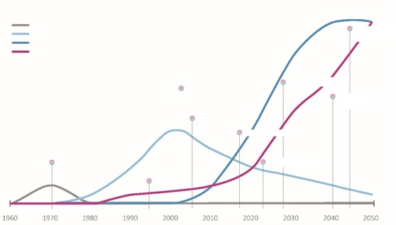

نطاق عريض متنقل، هواتف ذكية، ألواح

من واحد إلى الكثير إلى الكل: تكنولوجيا المعلومات والاتصالات من القلة المتميزة إلى الجماهير الغفيرة

حاسوب كبير (حاسوب واحد، عدد كبير من الناس)

حاسوب شخصي (شخص واحد، حاسوب واحد)

حوسبة رقمية (شخص واحد، شاشات متعددة)

إنترنت كل شيء

الكمية، بالبايتات

وسائط اجتماعية

الشبكة  
العنكبوتية

إنترنت الأشياء

سيارة موصولة

ذكاء اصطناعي

مرتديات جماهيرية

حوسبة معرفية

مولود في عهد الإنترنت

المصدر: الاتحاد الدولي للاتصالات.

لقد تغلغلت الإنترنت، بما في ذلك الحوسبة السحابية، في جميع مشارب الناس، وغيرت الأنماط الاقتصادية والاجتماعية والثقافية، وأصبحت عامل تمكين أساسياً للتقدم في مختلف قطاعات الاقتصاد. وماذا يخبئ لنا القدر؟ إن بعض الابتكارات المثيرة في المستقبل، مثل المرتدَيات الإلكترونية والذكاء الاصطناعي، هي وليدة الأمس ولم تثبت بعد كامل إمكاناتها. أما الابتكارات الأخرى، الأكثر ثورية، فلعلها لم تدخل بعد ساحة اليوم.

وتاريخ المستقبل الرقمي يحتاج إلى فهم ظواهر الماضي والحاضر، عندما تصبح ابتكارات الماضي مسائل مألوفة ويعاد اختراعها أحياناً في حلة جديدة لتلبية استمرار الحاجة لدى الناس للتواصل والإبداع والابتكار.

الارتقاء بالتوصيلية إلى المستوى التالي: الأجهزة الذكية ونمو الشبكات

تتقدم تكنولوجيا المعلومات والاتصالات في ثلاثة مجالات رئيسية هي: منصات جديدة لتقديم خدمات النطاق العريض والتوصيلية تمكّن خدمات جديدة وإمكانية توصيل دائم؛ ومعماريات شبكات جديدة وتقنيات تكميلية تزيد من قدرات المنصات والخدمات القائمة على الإنترنت؛ وتطبيقات جديدة لخطوات التقدم هذه تحوّل الطلب من جانب المستهلك والخدمات المتاحة ونماذج الأعمال في القطاع الخاص.[3]

ومن شأن خطوات التقدم الحديثة العهد في مجال التكنولوجيا تحويل منصات تقديم الخدمات وطريقة استخدام الطيف والخدمات التي يمكن تقديمها. وتتحرك الأطراف الفاعلة التقليدية وبعض الفئات الجديدة من المشغلين بسرعة لتطوير أنواع جديدة من الخدمات، وخاصة الخدمات القائمة على الإنترنت.[4]

وتشكل الاتصالات الساتلية جزءاً من بيئة توصيلية الإنترنت، وهي تُستخدم لدعم خدمات البيانات التجارية وبيانات المستهلك، وذلك من خلال المطاريف ذات الفتحة الصغيرة جداً (VSAT)، وخدمات النطاق العريض السكنية والتجارية، والتوصيلات من آلة إلى آلة/إنترنت الأشياء. وتستخدم الاتصالات الساتلية بصفة خاصة في المناطق النائية والريفية وهي تكمل شبكات الأرض من خلال زيادة المرونة والانتشار والقدرة. ويشهد قطاع الاتصالات الساتلية أيضاً وافدين جدداً من المشغلين والمصنعين وضغوطاً تنافسية من تقنيات النفاذ الأخرى، مثل الطائرات بدون طيار على ارتفاعات عالية أو المناطيد التي تهدف إلى توصيل خدمات الإنترنت إلى المناطق النائية والريفية.[5]

ولئن كانت التجارب الأولية جارية، فإن الطريق لا تزال طويلة قبل أن تصبح اتصالات الجيل الخامس (5G) حقيقة واقعة. وقد عرّف المؤتمر العالمي للاتصالات الراديوية 2015 المواصفات التقنية لاعتماد المعايير العالمية بشأن الاتصالات 5G مع نظام الاتصالات المتنقلة الدولية 2020. ويرى البعض أن لدى الجيل 5G القدرة على أن يغير تماماً طريقة التفاعل مع الأجهزة الموصولة وكيف أن كل شيء موصول بدوره بإنترنت الأشياء، بينما يرى البعض الآخر هذه التكنولوجيات بوصفها حاصل دمج الأجيال الحالية من المهاتفة المتنقلة والتكرار التالي من خدمات الشبكات الخلوية القائمة على قدر أكبر جداً من التغطية وموثوقية التوصيل الدائم.[6]

ومهما كانت التغييرات التي تجلبها اتصالات الجيل 5G، فإن اتصالات النطاق العريض المتنقل سوف تستمر في أداء دور مكمل إلى جانب خدمات النطاق العريض الثابت في بعض الأسواق، ولكنها قد تزيد من الهيمنة على خدمات النطاق العريض الثابت في أسواق أخرى. ومع ذلك، من الواضح أن التقنيات الثابتة سوف تستمر في أداء دور حيوي في توفير شبكات التوصيل. ومما يشهد على اندماج الشبكات الثابتة واللاسلكية هو التنزيل المتزايد من حركة البيانات المتنقلة على الشبكات الثابتة، حيث قدرت شركة Cisco أن 51 في المائة من إجمالي حركة البيانات المتنقلة، على الصعيد العالمي، قد تم تنزيله على الشبكة الثابتة من خلال Wi‑Fi أو femtocell في عام 2015. وفي المجموع، تم تفريغ 3,9 إكسابايتة من حركة البيانات المتنقلة على الشبكة الثابتة كل شهر.[7] وتقدم الاتصالات الساتلية أيضاً خدمات نطاق عريض "شاملة" وفورية إلى أعداد كبيرة من الناس، يمكن نشرها بسرعة دون استثمارات كبيرة في البنية التحتية على الأرض.[8]

ومن حيث القيمة، من المرتقب أن تنمو القيمة الإجمالية لسوق النطاق العريض الثابت عالمياً بمعدل 3 في المائة من النمو السنوي المركب (CAGR) لتصل إلى 276 مليار دولار بحلول عام 2019.[9] ويواصل مشغلو الشبكات المتنقلة التركيز على توليد عائد على الاستثمار من شبكات الجيلين 3G و4G من خلال تطوير خدمات جديدة ورزم تسعير لتعزيز كفاءة استخدام شبكاتهم. وشبكات الجيل 4G تنمو بسرعة في العديد من البلدان، وثمة رابطة في هذه الصناعة تتوقع أن يبلغ نصيب البنية التحتية لشبكات 4G أكثر من 1,7 تريليون دولار أمريكي استثمرها مشغلو الشبكات المتنقلة في الفترة 2015-2020.[10] ومن المرجح أن يكون عام 2015 ’عام تحوّل‘، حيث يبدأ النمو في الجيل 3G في التباطؤ بينما يتسارع النمو في اشتراكات الجيل 4G. وقد أُطلق نحو 480 شبكة من شبكات التطور الطويل الأجل (LTE) تجارياً في 157 بلداً في مختلف أنحاء العالم بحلول نهاية عام 2015.[11]

وتعمل صناعة تكنولوجيا المعلومات والاتصالات أيضاً على تطوير أساليب جديدة لبناء شبكات تستوعب تزايد الطلب على البيانات – بعضها يحتفظ بالموارد مركزياً لتحقيق وفورات الحجم والبعض الآخر يعمل على توزيع الموارد على حواف الشبكات للاستجابة بمرونة أكبر للاحتياجات المتغيرة. ويظهر جزء من هذه الابتكارات أيضاً بسبب تزايد الدور الذي تضطلع به البرمجيات نسبة إلى المعدات في تقنيات الشبكات. وتكاد كل الجهات الفاعلة الرئيسية تستثمر الآن بشكل كبير للاستفادة من التطورات السريعة الأخيرة في تكنولوجيا النطاق العريض، حيث توفر تكنولوجيا اتصالات الجيل 4G المتنقلة والتوجيه بواسطة تكنولوجيا خط المشترك الرقمي فائق السرعة (VDSL) ونظام التنسيق DOCSIS 3,0 وتقنيات التوصيل FTTx كلها معدلات سرعة عالية جداً. وقد عكف المشغلون فعلاً على نشر التقنيات من قبيل التمثيل الافتراضي لوظائف الشبكة (NFV) والشبكات المعرّفة بالبرمجيات (SDN) والشبكات المتجانسة (HetNets)، ولسوف يواصلون تمكين التقدم نحو مجتمع فائق التوصيل، إلى جانب التطورات الوشيكة في اتصالات الجيل 5G.

ولا يقتصر التوصيل على الناس فحسب، فقد أصبحت الأشياء ذكية أيضاً. فالمحاسيس تنشر في عدد من الأماكن لقياس أي شيء تقريباً من أنشطة الإنسان والحيوان والآلة. ومن المرتقب أن تصبح إنترنت الأشياء، التي تربط أشياء كثيرة بالإنترنت، والاتصالات من آلة إلى آلة عبر الشبكات الخلوية المتنقلة، الأجزاء الأسرع نمواً في الصناعة من حيث حجم الحركة. ويتفق الكثير من المحللين على أن إنترنت الأشياء قد بلغت الآن سن الرشد ويتنبؤون بنمو قوي فيها مما يلقي بعبء إضافي على تطوير البنى التحتية وموارد الطيف.

ويقدر بأن حجم سوق ’المرتديات الإلكترونية‘ العالمي قد نما بنسبة 172 في المائة في عام 2015. وقد شحنت شركة Fitbit, Apple and Co. ما مجموعه 78,1 مليون جهاز في العام الماضي، ارتفاعاً من 28,8 مليون في عام 2014. وكان من المرتقب شحن مليار جهاز لاسلكي موصول بإنترنت الأشياء في عام 2015، أي بزيادة 60 في المائة عما كان في عام 2014، مما يؤدي إلى قاعدة قوامها 2,8 مليار جهاز موصول بحلول نهاية عام 2015.[12] ومن المتوقع توصيل 25 مليار جهاز بالشبكة بحلول عام 2020، تدفعها إلى حد كبير الأشياء الموصولة لدى المستهلك (بما في ذلك منشآت الأعمال والمستشفيات والسلطات المحلية والكيانات الأخرى)، وتليها الصناعات التحويلية والمرافق والنقل، مما يؤدي إلى تحول مفهوم الإنترنت والمجتمع الموصول تحولاً لا رجعة فيه.[13] ومن حيث الإيرادات، من المتوقع أن تنمو سوق إنترنت الأشياء إلى 1,7 تريليون دولار بحلول عام 2019 لتصبح أكبر سوق للأجهزة في جميع أنحاء العالم.[14]

ومن بين الأجهزة، تراجعت سوق الحواسيب اللوحية منذ بداية عام 2015. فقد بلغ مجموع الشحنات لعام 2015 مقدار 206,8 مليون حاسوب، بانخفاض قدره 10,1- في المائة من 230,1 مليون في عام 2014.[15] وكذلك، بلغ مجموع الشحنات العالمية من الحواسيب الشخصية والمحمولة 276,2 مليون في عام 2015، انخفاضاً من سنة لأخرى قدره 10,4- في المائة. ولكن آفاق عام 2016 تبدو أكثر إشراقاً حيث من المتوقع أن تؤدي الألواح الحاسوبية القابلة للفصل إلى نمو متواضع بمقدار 2-1 في المائة.[16] أما بالنسبة للهواتف الذكية، فقد بلغت مبيعاتها في عام 2015 مقدار 1,4 مليار، أي بزيادة قدرها 14,4 في المائة عن عام 2014. وقد تجاوز حجم مبيعاتها حجم مبيعات قطاعات الحواسيب الشخصية وأجهزة التلفزيون والحواسيب اللوحية ومنصات الألعاب معاً من حيث عدد الوحدات وكمية الإيرادات.[17] والاستخدام المتزايد للهواتف الذكية يعني، بالنسبة لكثير من المستهلكين في الأسواق النامية، أن أول تجربة مباشرة لهم على الإنترنت من المرجح أن تكون عبر هاتف ذكي. يضاف إلى ذلك، في ضوء انخفاض تكلفة الهواتف الذكية المتنقلة، أن من المتوقع أن تنمو مبيعات الهواتف الذكية في السنوات الخمس المقبلة، ولا سيما في البلدان النامية، حيث لا يزال العديد من المستهلكين غير موصولين بالشبكة.[18]

وفي الأسواق الناضجة، يعتمد الباعة أساساً على استبدال الأجهزة المحمولة بدلاً من مبيعات المستعملين لأول مرة. وفي ضوء انتشار الأجهزة المتنقلة، يتوقع المحللون تحولاً في التركيز نحو تلبية *احتياجات المستعملين* في سياقات وبيئات متنوعة، بدلاً من الميزات *ووظيفيات الأجهزة* على انفراد.[19] واستشرافاً للمستقبل، سوف تشكل الهواتف والمرتديات الإلكترونية جزءاً من بيئة الحوسبة المتوسعة (بما في ذلك الإلكترونيات والشاشات الموصولة لدى المستهلك). ولذلك لا غرابة أن تزداد حركة الهواتف الذكية في العالم بمقدار عشرة أضعافها بحلول عام 2019، لتصل إلى 18,24 إكسابايتة شهرياً ارتفاعاً من 1,74 إكسابايتة شهرياً، حيث تمثل حركة الفيديو نصيباً كبيراً منها.[20]

لقد غيرت التنقلية والنفاذ الدائم والأجهزة المتمكنة من النطاق العريض، تغيراً لا رجعة فيه، السلوكيات الاجتماعية والاقتصادية لدى المستهلك. وقد أفضى انتشار التطبيقات التي استحدثت لتلبية حاجة المستهلك المتزايدة للتفاعل والتواصل وتبادل المعلومات على الإنترنت إلى تحول هذا المستهلك إلى مستهلك اجتماعي رقمي وإلى عميل تواصل رقمي وعامل رئيسي للتغيير في مجال التحول الرقمي الذي يجتاح هذا القطاع. وفي يناير 2016، بلغ عدد الحسابات النشطة في الوسائط الاجتماعية عالمياً 2,307 مليار، وبلغ نصيب الحسابات الاجتماعية المتنقلة النشطة منها نسبة 85 في المائة.[21] ولما كان مستعملو الوسائط الاجتماعية النشطون يمضون في المتوسط ما يقرب من 3 ساعات و13 دقيقة يومياً على هذه الوسائط،[22] فإن الأثر الاقتصادي للوقت المنفق على الوسائط الاجتماعية، ولو كان مجرد مؤشر، أثر لا يستهان به لأن المستعملين يقدمون من خلاله ثروة من البيانات القيّمة. ومن شأن أثر الشبكات الاجتماعية والتطبيقات المتعددة المنصات (التي توفر النفاذ إلى خدمات متعددة من منصة واحدة) أن ترفع مستوى التوقعات لدى العديد من منشآت الأعمال، وترى الأطراف الفاعلة في السوق أن هناك فرصاً تجارية جديدة في هذه المنصات (بما في ذلك تحليلات البيانات الكبيرة والإعلان). ومما لا شك فيه أن الحدود الضبابية بين العالم المادي والعالم الرقمي تفتح نافذة من الفرص الاقتصادية الجديدة ولكنها تثير أيضاً جمهرة من المسائل الاجتماعية الجديدة.

التركيز على المستهلك

لقد أثار الاقتصاد الرقمي دون شك العديد من الفرص الجديدة والمثيرة، ولكنه أثار أيضاً تحديات تتطلب المزيد من الاهتمام من الناحية التنظيمية. وأصبح أمام المستهلك فرص جديدة نتجت عن الخيار الأوسع من الأجهزة والخدمات والتطبيقات على الإنترنت. ومن ثم لا بد من تحديد سياسة استباقية وتدابير تنظيمية، بالإضافة إلى الحلول والمبادرات التنظيمية المشتركة والذاتية الموجهة نحو تثقيف وتمكين المستهلك، وذلك لتوفير إطار لتمكين الاستثمار والابتكار والعمل في الوقت نفسه على حماية حقوق جميع المستعملين في عالم رقمي مفتوح وشفاف وشامل. وقد حددت الهيئات التنظيمية، المشاركة في الندوة العالمية لمنظمي الاتصالات لعام 2014 التي عقدها الاتحاد، وأقرت مجموعة من المبادئ التوجيهية لأفضل الممارسات التنظيمية بغية حماية مصالح المستهلك والعمل في الوقت نفسه على ضمان تكافؤ الفرص أمام الجهات الفاعلة التقليدية والجديدة في السوق من خلال تشجيع اتّباع نهج تنظيمي ليّن. وأقرت الجهات التنظيمية ضرورة موازنة حقوق جميع أصحاب المصلحة لضمان استفادة كل من المستهلكين ومنشآت الأعمال من الفرص الرقمية.[23]

# 2 الاتجاهات التنظيمية

لقد تعززت كفاءة شبكات وخدمات الاتصالات بفضل استخدام التقنيات الرقمية كما مكّنت ظهور المدن الذكية والأمم الذكية والمجتمعات الذكية. وعاد ذلك بالنفع على الناس والحكومات ومنشآت الأعمال.

وتؤدي سياسات وأنظمة تكنولوجيا المعلومات والاتصالات دوراً حاسماً في توفير بيئة تمكينية لسد الفجوة الرقمية. ومن شأن أي اضطراب في هذا القطاع أن يحفز منظمي تكنولوجيا المعلومات والاتصالات وواضعي السياسات على مواصلة استعراض التغيرات والتكيف معها وتوقع حدوثها، وذلك لضمان جدوى الإطار التنظيمي الوطني لهذه التكنولوجيا.

ولدى بناء المجتمعات الذكية الموصولة والسعي لتحقيق أهداف التنمية المستدامة يواجه واضعو السياسات والهيئات التنظيمية إلى جانب جميع أصحاب المصلحة شواغل مماثلة تتطلب حلولاً مشتركة. وهناك حاجة إلى تضافر العمل لبناء بيئة تنظيمية تمكينية عبر القطاعات وإزالة الحواجز التي تعترض سبيل التقدم. وما زال اعتماد سياسة وأطر تنظيمية أكثر مرونة وشمولية، وإجراء حوارات شمولية مع أصحاب المصلحة المعنيين للإحاطة بكامل إمكانات الاقتصاد الرقمي، يتسم بأهمية حرجة أكثر من أي وقت مضى.

ويحتاج المنظمون وواضعو السياسات أيضاً إلى تعزيز سلطات الإنفاذ لديهم من أجل التصدي لتحديات البيئة الرقمية الدينامية. وإصلاح القطاع عملية جارية تستهدف النهوض بالتنمية الاجتماعية والاقتصادية داخل قطاع تكنولوجيا المعلومات والاتصالات وخارجه باعتماد أفضل الممارسات التنظيمية.

وعلاوة على ذلك، يتطلب تطوير المجتمع الرقمي الموصول عالمياً توفر الثقة والأمن بناء على التنظيم السليم لاستخدام البيانات الشخصية. ولم تسمح بعد الفوارق الثقافية والمفاهيمية بين البلدان، بصدد خصوصية البيانات، بتشكيل إطار تنظيمي عالمي. وكخطوة أولى في هذا الشأن، يجب على الدول أن تعمد إلى تطبيق قبول عالمي لمفهوم واسع لحماية البيانات يقوم على أساس حقوق الإنسان على كل من يتأثر من إجراءاتها بغض النظر عن الجنسية أو الوضع القانوني أو المكان الذي يعيش فيه. ولن يتطور المجتمع الرقمي الموصول عالمياً إلا في داخل الدول التي تقبل هذا المبدأ الأساسي وفيما بينها.

تتبّع تطور التنظيم

لقد تمخض فجر الاقتصاد الرقمي العالمي عن سلم متدرج من التنظيم، أو خمسة أجيال من تنظيم تكنولوجيا المعلومات والاتصالات. وفي معرض الاستجابة لتطورات السوق والتكنولوجيا، يواجه واضعو السياسات والمنظمون نداءات متعالية تطالب بضمان النفاذ إلى البنى التحتية الرقمية، مما يمكًن المستهلكين والمجتمعات من الاستفادة كاملاً من تكنولوجيا المعلومات والاتصالات بغية تحقيق أهداف التنمية المستدامة. وقد أصبحت شبكات النطاق العريض وخدمات الإنترنت تُعتبر على نحو متزايد بمثابة سلعة – بل أصبح النفاذ إليها حقاً من الحقوق في بعض البلدان – يؤثر توفرها وأداؤها عل كل جانب من جوانب تطوير الاقتصاد والمجتمع اليوم.

ولا بد من فهم التفاعل في قطاع تكنولوجيا المعلومات والاتصالات من أجل تحفيز النمو في الاقتصاد الرقمي إلى جانب القطاعات الأخرى، والسعي حيثما أمكن إلى إدارة هذا التفاعل في نوع جديد من أطر السياسات والأطر التنظيمية. ولكن تشكيل هذه الأطر يتطلب فهماً واضحاً للعلاقات المعقدة بين السياسات التنظيمية ونمو تكنولوجيا المعلومات والاتصالات. وكذلك من المهم تقييم مقدار الاتجاهات الحديثة العهد والاستفادة من تجارب الماضي الناجحة.

ولهذا الغرض، وضع الاتحاد الدولي للاتصالات أداة ’تتبّع تنظيم تكنولوجيا المعلومات والاتصالات‘، وهي أداة قائمة على الأدلة لمساعدة صانعي القرار والمنظمين على فهم التطور السريع لتنظيم قطاع تكنولوجيا المعلومات والاتصالات. وهذه الأداة ليست مجرد نظرة إلى الوراء وإنما هي أداة تحليلية قوية تساعد على تحديد مواطن القوة والضعف في التدخلات التنظيمية وذلك لتوفير منحنى تعلم من أجل بث الحيوية والابتكار في قطاع تكنولوجيا المعلومات والاتصالات (انظر الإطار 1.1).

|  |  |  |  |  |  |  |  |  |  |  |  |  |  |  |  |  |  |  |  |  |  |  |  |  |  |  |  |  |  |  |
| --- | --- | --- | --- | --- | --- | --- | --- | --- | --- | --- | --- | --- | --- | --- | --- | --- | --- | --- | --- | --- | --- | --- | --- | --- | --- | --- | --- | --- | --- | --- |
| الإطار 1.1: فهم الاتجاهات التنظيمية: أداة تتبع التنظيم التي وضعها الاتحاد الدولي للاتصالات  وضع الاتحاد أداة جديدة لرصد وقياس التغيرات التي تحدث في البيئة التنظيمية للاتصالات/تكنولوجيا المعلومات والاتصالات. وباستخدام الطرائق الكمية والبيانات التي تجمع من خلال الاستقصاء التنظيمي السنوي لتكنولوجيا المعلومات والاتصالات الذي يقوم به الاتحاد، أصبح من الممكن بفضل *أداة التتبع* مقارنة وتحديد الاتجاهات في الأطر القانونية والتنظيمية في قطاع تكنولوجيا المعلومات والاتصالات. وتنقسم البلدان المدرجة في *أداة التتبع* إلى مرتبات مرتبطة بأجيال التنظيم تساعد على تحليل تطور تنظيم تكنولوجيا المعلومات والاتصالات في شتى أنحاء العالم واستكشاف آفاق المستقبل في هذا الشأن.  وتشمل *أداة التتبع* ما يصل إلى 156 بلداً من أصل 193 في عضوية في الاتحاد، للفترة من عام 2003 حتى عام 2013، وهي تستعرض التقدم داخل البلد الواحد وبين البلدان والمناطق وكذلك على مستوى العالم. والمجموعة الكاملة (50 مؤشراً) متاحة للفترة 2007-2013، وهي تستحدث سنوياً. والأداة مبنية على البيانات المبلغ عنها ذاتياً والتي تجمع سنوياً في إطار الاستقصاء التنظيمي العالمي للاتصالات الذي يقوم به الاتحاد وعلى بحوث مكتبية بواسطة الحاسوب.  وقد وضعت *الأداة* بتقييم مختلف أبعاد البيئة التنظيمية: السلطة التنظيمية بالذات؛ والقطاعات والخدمات الخاضعة للتنظيم؛ ونطاق اللوائح واتجاهها؛ وتمكين البيئة التنافسية. وهي تتضمن مجموعة متنوعة من المسائل التنظيمية التقليدية والجديدة، في أربع مجموعات: السلطة التنظيمية، والولايات التنظيمية، ونوع التنظيم، وإطار المنافسة في قطاع تكنولوجيا المعلومات والاتصالات (انظر الجدول 1.1).  الجدول 1.1: موجز بنية أداة تتبع التنظيم (المجموعة الكاملة)، 2007-2013   |  |  |  |  |  | | --- | --- | --- | --- | --- | | المجموعة | الاسم | عدد المؤشرات | الحصيلة القصوى | ترتيب البلدان إذا كانت المؤشرات لا تقل عن | | 1 | السلطة التنظيمية | 10 | 20 | 3 | | 2 | الولايات التنظيمية | 11 | 22 | 3 | | 3 | النوع تنظيمي | 15 | 30 | 4 | | 4 | إطار المنافسة | 14 | 28 | 4 | | المجاميع | متتبع تنظيم ICT | 50 | 100 | 14 |   *ملاحظة: للاطلاع على المجموعة الكاملة من المؤشرات، انظر الملاحظات التقنية في منشور اتجاهات الإصلاح في الاتصالات 2015، الفصل 1*  ويتناول التقييم في إطار أداة التتبع الجانب النوعي والكمي على حد سواء. وقد جرى تقييم كل المؤشرات بين 0 و2. والمرجع لتحديد المرتبة هو ما يعتبر أفضل سيناريو ممكن استناداً إلى أفضل الممارسات التنظيمية المعترف بها دولياً من قبل مجتمع المنظمين على مستوى العالم والتي تعتمد في الندوة العالمية لمنظمي الاتصالات التي يعقدها الاتحاد سنوياً. |

كانت المرافق المحتكرة أو الخاصة أو التي يملكها ويديرها القطاع العام تخضع للوائح الجيل الأول بقصد تشجيع التحسينات في الكفاءة والخدمة – كانت اللوائح في الواقع تحفز المنافسة. ولدى خصخصة جزء من البنية التحتية المتنافسة وترخيصها، ركزت لوائح الجيل الثاني على التزام الشركة القائمة بإتاحة بنيتها التحتية بطريقة غير تمييزية، غالباً تحت ضغط مراعاة مصالح حصة الحكومة. وفي ظل الخصخصة الكاملة والتحرك نحو التنافس في الخدمة بدلاً من البنية التحتية، ركزت لوائح الجيل الثالث المستقلة على حياد الشبكة واشترطت حماية المنافسة المستدامة في الخدمات، وفي سياق نمو تقديم المحتوى نشأت حاجة متزايدة لحماية المستهلك (انظر الرسم 2.1).

|  |  |
| --- | --- |
| الرسم 2.1: أجيال التنظيم | |
| الفعالية  التعاون  الانفتاح والمرونة  **G5: تنظيم تعاوني**  **G4: تنظيم متكامل**  **G3: بيئة تمكينية**  **G2: إصلاح أساسي**  **G1: احتكار منظم** | **G1:** احتكارات قطاع عام منظمة دون هيئة تنظيمية مستقلة  **G2:** إصلاح أساسي، بما في ذلك إنشاء هيئات تنظيمية مستقلة، تحرير جزئي وخصخصة عبر الطبقات  **G3:** تنظيم لتمكين الاستثمار والابتكار والنفاذ، مع التركيز على تحفيز المنافسة  **G4:** تنظيم متكامل، دور متطور للمنظم كشريك للتنمية والشمول الاجتماعي  **G5:** تنظيم تعاوني، مع ضرورة تحديد الأسس والمنصات والآليات للعمل مع المنظمين في القطاعات الأخرى للمساعدة على تحقيق أهداف التنمية المستدامة |
| المصدر: الاتحاد الدولي للاتصالات. | |

والتعقيد الأكبر والمنظور عبر القطاعي والتوسع خارج تكنولوجيا المعلومات والاتصالات هي بعض الملامح الرئيسية لتنظيم الجيل الرابع، والتي دفعت إلى الجيل الخامس للتنظيم التعاوني. وقد حفزت تطورات السوق والتكنولوجيا التحرك نحو تنظيم الجيل الرابع تصدياً لتحدِّ مختلف – تحدِّ للغرض من التنظيم. وسرعان ما اكتسب تنظيم الجيل الرابع، الذي يتميز بالخفة والمرونة، الاندفاع على مدى العقد الماضي. والآن يتمتع واحد من أصل أربعة من البلدان التي شملها الاستقصاء ببيئة تنظيمية من الجيل الرابع تسمح باستغلال قطاع تكنولوجيا المعلومات والاتصالات لتحقيق النمو الاقتصادي والتنمية الاجتماعية عبر مختلف قطاعات الاقتصاد (انظر الرسم 3.1). ولم تحقق كل هذه البلدان تماماً بعد الفرص الرقمية، ولكنها مع ذلك فتحت الطريق أمام تغيير حقيقي ويمكنها أن تتوقع تحسناً ملموساً في قطاعات تكنولوجيا المعلومات والاتصالات وكذلك في الاقتصاد بأكمله على المديين القصير والمتوسط.

|  |  |
| --- | --- |
| الرسم 3.1: التطور في تنظيم تكنولوجيا المعلومات والاتصالات، 2015-2007 | |
| المصدر: الاتحاد الدولي للاتصالات. | الدليل:  (درجات متتبع ICT)  الجيل الأول >=0 <40  الجيل الثاني >=40 <70  الجيل الثالث >=70 <85  الجيل الرابع >=85 <=100 |

وعموماً، تتعزز البيئة التنظيمية باطراد في الغالبية العظمى من بلدان العالم، حيث تنتقل البلدان تدريجياً إلى الأجيال الأعلى من التنظيم. وقد انخفض عدد البلدان في فئتي الجيل الأول والثاني من التنظيم بمقدار النصف في أقل من عقد من الزمن، حيث انخفض العدد من الثلثين إلى أقل من ثلث البلدان. ويعكس هذ الاتجاه الإيجابي وتيرة دينامية من الابتكار التكنولوجي والتجاري يشهدها منظمو الاتصالات/تكنولوجيا المعلومات والاتصالات، وهو واقع يتحداهم للتكيف مع النظام العالمي الرقمي الجديد.

ونحن الآن نقف على مشارف الجيل الخامس من التنظيم الذي يقوم على التكامل والتآزر. ومحور تنظيم الجيل الخامس هو التعاون بين القطاعات إلى جانب النهج التنظيمية المبتكرة، مثل التنظيم المشترك والتنظيم الذاتي، مما يؤدي إلى أشكال جديدة من التنظيم التعاوني.

الاتجاهات الناجمة عن تطور التنظيم

ولكن ماذا يعني تطور التنظيم على أرض الواقع؟

لدى إنعام النظر في اتجاهات تطور التنظيم في مختلف المناطق، يتضح أن هناك طبقات مختلفة ومعدلات سرعة مختلفة في هذا التطور. وانطلاقاً من بيئة تنظيمية غير مواتية إلى حد كبير في عام 2008، هيمن عليها التنظيم من الجيل الثاني، حققت منطقة الدول العربية قفزة واسعة إلى الأمام. وسارت بلدان آسيا والمحيط الهادئ وإفريقيا على منوال مماثل خلال نفس الفترة، منتقلة بسرعة نحو أجيال أعلى من التنظيم. وينتمي بلد واحد من كل خمسة بلدان عربية اليوم إلى الجيل الرابع من تنظيم تكنولوجيا المعلومات والاتصالات. أما بلدان كومنولث الدول المستقلة فقد تطورت بوتيرة أبطأ، وفي عام 2015 كان عدد البلدان ذات التنظيم من الجيلين الأول والثاني لا يختلف كثيراً عن عدد بلدان التنظيم من الجيلين الثالث والرابع (انظر الرسم 5.1).

أما أوروبا فكانت مهد الجيل الرابع من التنظيم، ولا غرابة في ذلك، إذ لم يبدأ التحول في وقت مبكر فحسب وإنما تحقق أيضاً بوتيرة أسرع بكثير مما حدث في مناطق أخرى، حيث تضم أوروبا ثلثي البلدان في الجيل الرابع من التنظيم مقابل 10 في المائة فقط من البلدان التي تنتمي إلى الجيل الأول أو الثاني. وكان المستوى الإجمالي من النضج التنظيمي في الأمريكتين أعلى بالفعل من المناطق النامية الأخرى في عام 2008، وما زالت المنطقة الأمريكية ثاني أكثر المناطق تقدماً في العالم في عام 2015، حيث ينتمي ثلثا البلدان إلى التنظيم من الجيلين الثالث والرابع. وعموماً، استمرت وتيرة التغيير التنظيمي وكانت أسرع مما حدث في القطاعات الأخرى من الاقتصاد، مما عزز توقعات منظمي تكنولوجيا المعلومات والاتصالات وفتح الطريق أمام تقنيات ونماذج أعمال ما فتئت تثير الدهشة (انظر الرسم 1.1).

وفي معرض الحديث عن التطور، يلاحظ أن كل مجالات تنظيم تكنولوجيا المعلومات والاتصالات لم تتطور بنفس الوتيرة. ومن شأن التتبع الكمي للمجالات الرئيسية للتنظيم أن تسمح بتتبع الاتجاهات في جميع المجالات (انظر الرسم 6.1). وما فتئت المنافسة في أسواق النطاق العريض للمستعمل النهائي، وهي دون شك من أقوى معززات التوصيلية والاستفادة من الخدمات الرقمية، تتوسع باطراد على مدى العقد الماضي، وهي تهيمن في أكثر من 128 من الأسواق في عام 2015. كما تعزز تقاسم البنية التحتية، ولا سيما في أعقاب الأزمة المالية العالمية في عام 2008، حيث أمكن الاستفادة من المرافق القائمة لدفع الابتكار في الخدمة وفي تنويع الإيرادات. وقد أحرز ترخيص المشغلين ومقدمي الخدمات تقدماً لا بأس به منذ ظهور النطاق العريض الثابت والمتنقل. وسهّل تحرير أنظمة الترخيص العمل في سوق مزدحمة اليوم بتكنولوجيا المعلومات والاتصالات – من فرادى التراخيص لخدمة معينة إلى التراخيص المتعددة الخدمات ومن التراخيص الفئوية إلى التصاريح العامة.

الرسم 5.1: كل منطقة مختلفة عن غيرها: تحسين الأنماط التنظيمية، 2015-2008

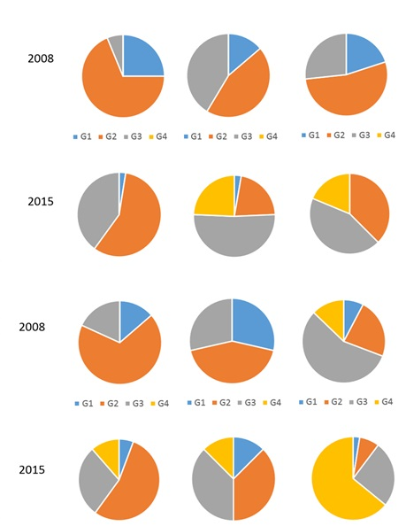

الدول العربية

إفريقيا

الأمريكتان

أوروبا

آسيا والمحيط الهادئ

كومنولث الدول المستقلة

المصدر: الاتحاد الدولي للاتصالات.

لقد أصبح بعض أوائل الخدمات الرقمية المتقاربة، التي امتاز بها قلة من المستعملين الموصولين بالنطاق العريض قبل عقد من الزمن، شائعة اليوم بين الناس على نطاق واسع. ونما نقل الصوت بواسطة بروتوكول الإنترنت (VoIP) لكي يصبح واحدة من أكثر الخدمات المجانية رواجاً. وكان التنظيم، بل على نحو أدق إزالة الحواجز التنظيمية، عامل تيسير هاماً. وشهدت الممارسات التنظيمية الأخرى اعتماداً أبطأ وما زالت تقتصر على عدد أقل نسبياً من الولايات القضائية. ولكن قد يكون لهذه الممارسات، في ظل تداول الطيف أو الحياد الشبكي، أثر كبير على تطوير الأسواق الوطنية. وأخيراً وليس آخراً، ثمة أدوات سياسة جديدة بلغت سن الرشد أيضاً، ذلك لأن القضايا الجديدة ربما تحتاج إلى معالجة بأساليب جديدة. وثمة خطط وطنية للنطاق العريض وما يتصل به من سياسات، برزت أساساً بعد الأزمة المالية العالمية في عام 2008 كوسيلة لتوجيه تمويل التحفيز، تنتشر الآن على نطاق واسع في 143 بلداً وتستخدم حالياً لإعادة توصيل القطاعات الاقتصادية لتحسين أوجه الكفاءة وتوفير فرص مشاريع أعمال جديدة.

الرسم 6.1: استعراض الممارسات التنظيمية: ما هي اللوائح التي بلورت قطاع تكنولوجيا المعلومات والاتصالات؟ 2015-2005

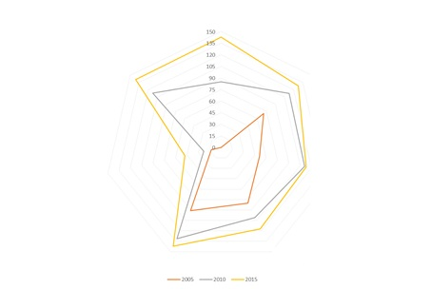

سياسة/خطة تشمل النطاق العريض

أسواق تنافسية (DSL، مودم كبلي، نطاق عريض لاسلكي ثابت، بوابات دولية)

تداول الطيف الثانوي مسموح

اعتماد ترخيص فئوي/عمومي

تقاسم البنى التحتية

استثمار أجنبي مباشر مسموح (FBO، SBO، ISPS)

يسمح للأفراد استعمال VoIP

المصدر: الاتحاد الدولي للاتصالات.

|  |
| --- |
| الإطار 2.1: الصيغ الرابحة لأسواق النطاق العريض الثابت والمتنقل  من المسلّم به على نطاق واسع أن جودة التنظيم هي عامل نجاح رئيسي في تطور الاقتصادات الرقمية النابضة بالحياة. وبناء على الأدلة المقدمة من خلال *أداة تتبع تنظيم تكنولوجيا المعلومات والاتصالات*، يبدو أن أثر خيار التدخل أو التدخلات التنظيمية لا يقل عن أثر تحفيز نمو السوق.  وعلى نحو أدق، يرتبط توالف حفنة من التدابير التنظيمية ارتباطاً وثيقاً بأثر حافز على نشاط السوق. وفيما يتعلق بتغلغل النطاق العريض المتنقل، فإن البلدان التي لديها خطة للنطاق العريض، وتتمتع بالمنافسة في كل من قطاع الاتصالات المتنقلة والبوابات الدولية وتقاسم البنى التحتية وتنقلية الأرقام المتنقلة والهجرة من نطاق لآخر، تتفوق دوماً على البلدان التي تفتقر إلى بعض هذه الترتيبات التنظيمية أو كلها.  واعتباراً من نهاية عام 2013، كان لدى البلدان التي طبقت هذه "الصيغة الرابحة" في أسواق النطاق العريض المتنقل متوسط معدل تغلغل وطني بما يقرب من 60 في المائة مقارنة بمتوسط عالمي قدره 27 في المائة، أي أخفض بأكثر من مرتين. وعلى المدى القصير، يبدو أن هذه التدابير كان لها أثر معزز مرتبط بزيادة معدل تغلغل النطاق العريض المتنقل بمقدار ثلاثة أضعاف (منذ عام 2011)، وهو أثر يميل إلى التباطؤ قليلاً على المدى المتوسط، وربما على المدى الطويل. وعلى غرار ذلك، يبدو أن أسواق النطاق العريض الثابت لها أيضاً "الصيغة الرابحة" الخاصة بها.  والتدابير الخمسة الأوائل المعروفة هي خطة النطاق العريض، والمنافسة المفتوحة في تقنيات النطاق العريض السلكية، وإطار الترخيص المتقدم (المتسم إما بتراخيص موحدة أو نظام تصريح عمومي)، إلى جانب سياسة لتقاسم البنى التحتية وأحكام لتنقلية أرقام المهاتفة الثابتة.  وتمتاز البلدان التي حققت إمكانات هذه الأركان التنظيمية بأداء ثابت فوق المنحنى، يحقق في المتوسط معدلات تغلغل للنطاق العريض الثابت بنسبة 13 إلى 16 في المائة أعلى من المتوسط العالمي.  وفي حدود تقييدات معقولة، تشير هذه الأدلة الكمية إلى أن التنظيم على أساس أفضل الممارسات مسألة هامة وإلى أن كلاً من التصميم والإنفاذ الفعال للأطر التنظيمية ضروري لازدهار أسواق النطاق العريض. ويمكن استخدام *أداة تتبع تنظيم تكنولوجيا المعلومات والاتصالات* بمثابة أداة مرجعية صالحة لطائفة من الحالات التنظيمية.  المصدر: الاتحاد الدولي للاتصالات. |

الاتجاهات التنظيمية في منطقة الدول العربية

أنشأ 17 بلداً (أي 81 في المائة من البلدان) هيئة تنظيمية للاتصالات/تكنولوجيا المعلومات والاتصالات في منطقة الدول العربية (انظر الرسم 7.1). ويتمتع ثلثان من هذه الهيئات اليوم بسلطة إنفاذ قرارات تنظيمية مؤيدة للمنافسة، مقارنة بمجرد نصفها قبل 10 أعوام. ويشهد هذا الاتجاه الإيجابي جداً على تزايد أهمية دور المنظمين في العصر الرقمي، إذ ينتظر منهم الموازنة بين المصالح المتنافسة وضمان تكافؤ الفرص وتعزيز الشفافية وتوفير بيئة خصبة لنمو الابتكار في مجال التكنولوجيا والخدمات.

الرسم 7.1: البلدان التي لديها هيئة تنظيمية منفصلة، بحسب المنطقة، 2015

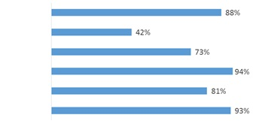

أوروبا

كومنولث الدول المستقلة

آسيا والمحيط الهادئ

الأمريكتان

الدول العربية

إفريقيا

المصدر: الاتحاد الدولي للاتصالات.

كان عماد الهيئات التنظيمية في منطقة الدول العربية، شأن المناطق الأخرى في العالم، منذ البداية هو تنظيم النفاذ إلى شبكات الاتصالات (بما في ذلك التوصيل ومنح التراخيص ومراقبة نوعية الخدمة وما إلى ذلك) وأسعار الخدمات. وقد دُعيت هذه الهيئات، في الآونة الأخيرة، إلى تحقيق أهداف سياسة عامة، مثل النفاذ الشامل إلى تكنولوجيا المعلومات والاتصالات أو الخدمة الشاملة. كما كُلفت غالبية الهيئات التنظيمية العربية بمهمة التعامل مع قضايا الطيف، مثل التوزيع والتخصيص. ومنذ عهد قريب، كُلفت هذه الهيئات بمهمة الإشراف على مجالات مجاورة مثل قضايا البث أو الإنترنت.

الرسم 8.1: تطور ولاية الهيئة التنظيمية، منطقة الدول العربية، 2015-2010

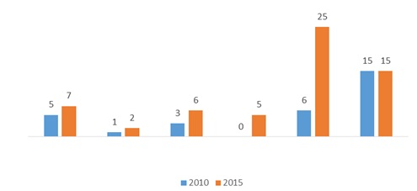

**عدد البلدان**

البث  
الإذاعي

بث  
المحتوى

محتوى  
الإنترنت

التطبيقات  
إلكترونية

الأمن  
السيبراني

حماية  
المستهلك

المصدر: الاتحاد الدولي للاتصالات.

وعلى الصعيد العالمي، كان ثمة اتجاه بارز نحو توسيع ولاية الهيئة التنظيمية وتنويعها. ويرتبط هذا إلى حد كبيرة بالتحول التكنولوجي الذي حدث في هذا القطاع في سياق التحرك نحو الشبكات القائمة على بروتوكول الإنترنت، مع ما تجلبه من الفرص والتعقيد. وشبكات النطاق العريض ليست مجرد أنابيب صماء وإنما هي اليوم عبارة عن شريان الحياة للاقتصاد الرقمي والمجتمع ككل في شكل الخدمات والتطبيقات والمحتوى. فقد أصبحت قضايا المحتوى الإلكتروني والأمن وحماية البيانات، وحماية المستهلك في نهاية المطاف، تحديات رئيسية بالنسبة للتنمية السليمة لكل من الشبكات والخدمات، ومن ثم فهي تتطلب اهتمام الهيئات التنظيمية. وهكذا تطورت ولاية الهيئات التنظيمية العربية على مدى السنوات الخمس الماضية أو نحو ذلك (انظر الرسم 8.1).

وتشارك الهيئات التنظيمية العربية، على غرار مثيلاتها في المناطق الأخرى، في الاعتقاد بأن تعزيز المنافسة يسمح بقدر أوفر من الاستثمار ويعزز تطور تكنولوجيا المعلومات والاتصالات في المنطقة. وعلى الرغم من السماح بشكل ما من أشكال المنافسة لغالبية خدمات تكنولوجيا المعلومات والاتصالات فإن المنافسة في الخدمات الأساسية، التي تشمل الخدمات المحلية وخدمات المسافات الطويلة والدولية، ما زالت متخلفة واحتكارات الخدمات المحلية ما زالت قائمة في ثلث بلدان المنطقة العربية (انظر الرسم 9.1 أدناه). وكذلك فإن ما هو جائز من الناحية القانونية لا يعكس دائماً الوضع الفعلي في السوق أو ما إذا كان المستهلك قادراً حقاً على اختيار مقدم الخدمة الذي يريده. كما يرتبط اجتذاب الاستثمارات أيضاً بالسيطرة التي يمارسها المشغلون القائمون على الأسواق الأساسية مثل البوابة الدولية، كما سيناقش بمزيد من التفصيل أدناه، ووضع أطر تنظيمية للتوصيل الفعال. ومن التحديات الرئيسية التي تعترض سبيل العديد من الهيئات التنظيمية العربية هو مواصلة تطوير الأطر التنظيمية للتأكد من أنها تعزز المنافسة والاستثمار.

الرسم 9.1: المنافسة في منطقة الدول العربية، أجزاء مختارة من سوق تكنولوجيا المعلومات والاتصالات، 2015

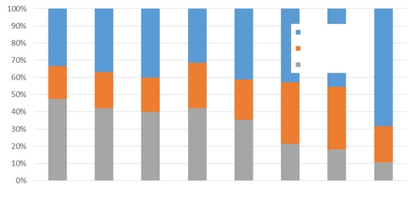

خدمات خط ثابت محلية

خدمات إنترنت

نطاق عريض متنقل

نطاق عريض لاسلكي  
ثابت

خط مشترك رقمي

بوابة  
دولية

خط ثابت مسافة طويلة دولية

خط ثابت مسافة طويلة محلية

منافسة كاملة

منافسة جزئية

احتكار

المصدر: الاتحاد الدولي للاتصالات/قاعدة بيانات تنظيم تكنولوجيا المعلومات والاتصالات.

لقد بذلت جهود على مدى السنوات العشر الماضية لتحرير البوابات الدولية في غالبية البلدان العربية، ومع ذلك ما زال أكثر من 40 في المائة منها إلى حد كبير قيد احتكار بحكم الواقع يسيطر عليه مشغل الخط الثابت القائم (انظر الرسم 9.1). والنتيجة هي أن المشغل القائم يحافظ على سيطرة حصرية على جميع أشكال الحركة الدولية القانونية، الواردة والصادرة على السواء، ويحدد أسعار الاحتكار ويحتفظ بكل إيرادات الحركة الدولية. وعندما يتبع المشغل القائم نموذج الحجم المنخفض/السعر المرتفع، فإن من المرجح أن يبقى انتشار تكنولوجيا المعلومات والاتصالات وكثافة استخدامها محدوداً لأن الخدمات باهظة بالنسبة للمستهلك. والنتيجة هي كبت نمو تكنولوجيا المعلومات والاتصالات وعدم القدرة على اختيار مقدم الخدمة والخدمات المبتكرة، وخاصة خدمات النطاق العريض. والحد من نمو النطاق العريض يمكن أيضاً أن يؤثر بدوره سلباً على قدرة البلدان النامية على توفير فرص عمالة جديدة. وعلاوة على ذلك، قد يبقى اهتمام المستثمرين الأجانب في البلد محدوداً بسبب التحديات التي تعترض سبيل الوافدين الجدد.

وكانت خدمات الإنترنت تقليدياً، كما هو الحال في المناطق الأخرى، أكثر قدرة على المنافسة من جميع قطاعات سوق تكنولوجيا المعلومات والاتصالات الأخرى تقريباً. وكان مستوى المنافسة في خط المشترك الرقمي (DSL) والمودم الكبلي نحو 65 في المائة، ولم يحرز أي تقدم يذكر على مدى السنوات الماضية. وقد فتح حوالي 80 في المائة من بلدان المنطقة باب المنافسة في مجال النطاق العريض اللاسلكي المتنقل والثابت، مما ساهم بشكل كبير في النمو السريع لاشتراكات النطاق العريض المتنقلة.

ويشمل اعتماد نظام ترخيص مبسط المزيد من التدابير التنظيمية والمؤسسية التي تقوم بها الحكومات لإصلاح هذا القطاع. وقد سهل بعض البلدان عمليات دخول السوق من خلال تبسيط نظام الترخيص لديها. وقد اعتمد السودان نظام ترخيص موحد وأدخلت الإمارات العربية المتحدة تراخيص متعددة الخدمات. وتطبق البحرين وقطر والمملكة العربية السعودية إطار ترخيص متقارب يستند إلى نظام ترخيص عمومي. ومع ذلك ما زالت فرادى التراخيص المخصصة لخدمة معينة هي القاعدة في غالبية البلدان العربية. وبناء إطار سليم للترخيص في منطقة الدول العربية أمر ضروري لدعم تطوير الخدمات المتقاربة وتوسيع الأسواق والمنافسة، وذلك بهدف تعزيز تقديم خدمات جديدة ومبتكرة وتخفيض الأسعار وزيادة الكفاءة في توفير الخدمات، فضلاً عن زيادة تنوع العروض للمشتركين.

الرسم 10.1: الكبلات البحرية التي تربط البلدان العربية، 2015

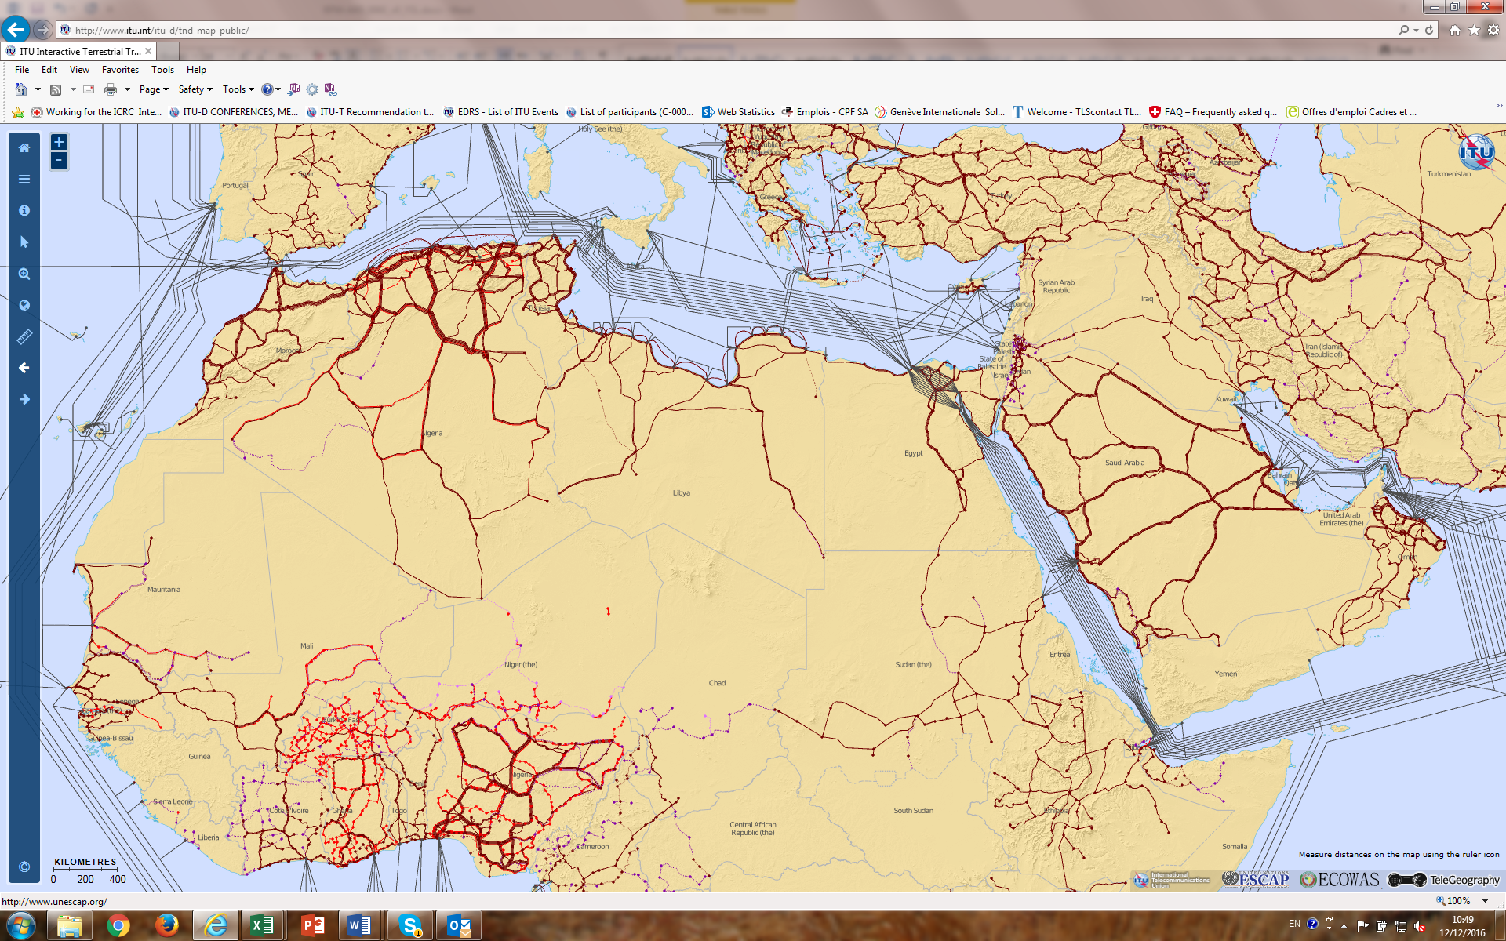

المصدر: الاتحاد الدولي للاتصالات ومؤسسة Telegeography، <http://www.itu.int/itu-d/tnd-map-public/>.

وقد نُشرت، على مدى السنوات الخمس الماضية، كبلات بحرية دولية إضافية في كل أنحاء المنطقة، الأمر الذي يزيد من خيارات التوصيلية الدولية عالية السرعة بين البلدان العربية وباقي بلدان العالم (انظر الرسم 10.1)، ومن ثم يقلل من تكاليف عرض النطاق الدولي من خلال توفير عروض تنافسية. والتحدي الآن هو تعزيز ترابط المحطات البرية لهذه الكبلات بشبكات النطاق العريض المحلية وبطريقة تنافسية.

وما زالت تكاليف نشر الشبكات على المستوى الوطني، وخاصة شبكات الجيل التالي، تمثل تحدياً كبيراً. ولخفض هذه التكاليف والاستفادة من الاستثمارات، عمد 38 في المائة من البلدان العربية إلى التكليف بالتقاسم السلبي للبنى التحتية وسمح 43 في المائة منها لمشغلي الشبكات الافتراضية المتنقلة (MVNO) في أسواقها، تماشياً مع متوسط المستوى العالمي من التنظيم في هذه المجالات (انظر الرسم 11.1). وتم، في 71 في المائة من البلدان، التكليف بتقاسم المواقع، وهذه النسبة أعلى من ضعف المتوسط العالمي.

الرسم 11.1: تقاسم البنى التحتية، منطقة الدول العربية والعالم، 2015

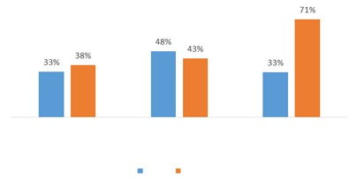

تقاسم  
المواقع إلزامي

تقاسم البنى  
التحتية إلزامي

تقاسم البنى التحتية  
لمشغلي الشبكات MVNO مسموح

الدول العربية

العالم

المصدر: الاتحاد الدولي للاتصالات/قاعدة بيانات تنظيم تكنولوجيا المعلومات والاتصالات.

وتلبية للطلب المتزايد على الطيف، اعتمد ثلث من البلدان العربية على الأقل شكلاً ما من أشكال الآليات القائمة على السوق وذلك من خلال السماح بالارتحال داخل النطاق. ولم يذهب أي منها إلى حد السماح بتداول الطيف. وقد حصل المشغلون على مخصصات من الطيف لخدمات النطاق العريض المتنقل في غالبية بلدان المنطقة. وتم تخصيص الطيف لخدمات WiMax في أقل من نصف بلدان المنطقة، وكانت الخدمة متوفرة تجارياً في معظمها. وتم تخصيص الطيف لخدمات التطور الطويل الأجل (LTE) وإتاحتها في 8 بلدان عربية، بما فيها الجزائر وعُمان والإمارات العربية المتحدة.

واعترافاً بالدور الرئيسي الذي يؤديه النطاق العريض في الاقتصاد الرقمي اليوم اعتمد 14 بلداً في المنطقة، أي 62 في المائة، أو هي تخطط لاعتماد سياسة أو استراتيجية أو خطة وطنية لتعزيز النطاق العريض (انظر الرسم 12.1). ويحتل إنشاء البنية التحتية للنطاق العريض على المستوى الوطني مرتبة عالية كهدف ضمن هذه الخطط، إلى جانب تحفيز الطلب، من خلال اعتماد خدمات وتطبيقات الإنترنت وتوفير الخدمات العامة باستخدام النطاق العريض. وبالإضافة إلى ذلك، تدرج خمسة بلدان عربية على الأقل النطاق العريض كجزء من تعريف الخدمة الشاملة فيها. وبينما هنالك سبعة بلدان في المنطقة لديها صندوق خدمة شاملة (USF) نشط، يُستخدم اثنان فقط من هذه الصناديق، جزئياً أو كلياً، لتمويل الخطة الوطنية للنطاق العريض. وبالإضافة إلى التمويل الحكومي المباشر، تم تحديد شراكات بين القطاعين العام والخاص بمثابة وسائل رئيسية لتمويل هذه الخطط.

ولكي ينتفع المواطنون في البلدان العربية من النفاذ إلى المجتمع الرقمي، من الضروري بذل المزيد من الجهود لتطوير وتوسيع الشبكات الفقرية الوطنية للنطاق العريض وتوسيع النفاذ إلى النطاق العريض على المستوى المحلي (ربما عبر شبكات لاسلكية) لتوصيل غير الموصولين وخفض تكاليف التوصيلية. ويحتاج الأمر حقاً إلى إصلاحات إضافية في القطاع لزيادة مستويات التغلغل، ولا سيما في مجال النطاق العريض واستخدام الإنترنت.

الرسم 12.1: خطط النطاق العريض، بحسب المنطقة، 2015

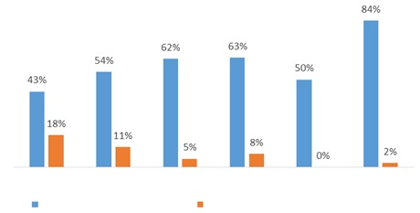

آسيا والمحيط الهادئ

كومنولث الدول المستقلة

الدول العربية

الأمريكتان

أوروبا

إفريقيا

خطة نطاق عريض وطنية مزمعة

خطة نطاق عريض وطنية معتمدة

المصدر: الاتحاد الدولي للاتصالات/قاعدة بيانات تنظيم تكنولوجيا المعلومات والاتصالات.

وعموماً، كان لإصلاح القطاع تدريجياً في بلدان المنطقة العربية وتطور تنظيم تكنولوجيا المعلومات والاتصالات أثر إيجابي على تطورات السوق. وبالعودة إلى عام 2008، كان ثلثا البلدان العربية إما في الجيل الأول أو الجيل الثاني من تنظيم تكنولوجيا المعلومات والاتصالات (انظر الرسم 13.1، الجانب الأيسر)، مما لم يكن له سوى أثر محدود على تغلغل الخدمات الرئيسية لتكنولوجيا المعلومات والاتصالات. أما في عام 2015، فقد انضم ثلث البلدان العربية إلى قافلة التنظيم من الجيل الثالث بل حتى من الجيل الرابع. وهنالك حفنة من البلدان لا تزال في ظل الجيل الأول بينما انتقل العديد منها بنجاح إلى الجيل الثاني أو الثالث خلال السنوات السبع الماضية. وكان أثر ذلك على النفاذ إلى تكنولوجيا المعلومات والاتصالات ملحوظاً. ونتيجة لتطور تنظيم تكنولوجيا المعلومات والاتصالات، تم تجاوز النسبة الرمزية وهي 25 في المائة لتغلغل خدمات تكنولوجيا المعلومات والاتصالات الرئيسية في عدد من البلدان. ويكاد يكون لدى كل فرد في كل البلدان العربية نفاذ يومي إلى الخدمات الخلوية المتنقلة في عام 2015. وفي 40 في المائة من بلدان المنطقة، ثمة ما لا يقل عن ربع السكان لديهم أيضاً إمكانية النفاذ إلى خدمات النطاق العريض المتنقلة وهم يستخدمون الإنترنت (انظر الرسم 13.1، الجانب الأيمن).

الرسم 13.1: تطور تنظيم تكنولوجيا المعلومات والاتصالات كحافز للنمو في النفاذ إلى هذه التكنولوجيا في منطقة الدول العربية، 2008 و2015

|  |  |
| --- | --- |
|  | الأفراد الذين يستعملون الإنترنت  اشتراكات النطاق العريض المتنقل النشطة  اشتراكات الخلوي المتنقل  عدد البلدان التي بلغ فيها معدل التغلغل %25<  عدد البلدان  **تطور تنظيم أبرز تكنولوجيات المعلومات والاتصالات في منطقة الدول العربية، 2015-2008**  **تطور تنظيم تكنولوجيا المعلومات والاتصالات في منطقة الدول العربية، 2015-2008** |

المصدر: الاتحاد الدولي للاتصالات.

الابتكار واضطراب منشآت الأعمال والتنظيم من الجيل الخامس

على غرار ما حدث في قطاع تكنولوجيا المعلومات والاتصالات، تطورت أطر السياسة العامة والأطر التنظيمية بشكل مستقل في العديد من القطاعات الاقتصادية خلال العقد الماضي. وكما ذكر أعلاه، تزايد الاعتراف بتزايد الترابط بين القطاعات. إذ يعمل الابتكار التكنولوجي ونماذج الأعمال الجديدة على تمكين التنمية الفعالة على المستويات العالمية والإقليمية والمحلية. وتتراوح الفوائد من إدارة المعرفة المعززة إلى التبادل والتعاون الفعالين بين جميع القطاعات وعلى جميع مستويات الحكومة وكذلك مع منشآت الأعمال وجماعة المستعملين. وأصبح الآن واضعو السياسات والمنظمون من جميع القطاعات شركاء في عملية التنمية. ومن ثم يصبح التعاون والتواصل العملي والشفاف، عبر القطاعات وبين أصحاب المصلحة، عنصراً أساسياً.

وقد أدى التعاون داخل قطاع تكنولوجيا المعلومات والاتصالات وعبر مختلف القطاعات إلى نمو الاقتصاد التعاوني الرقمي، مما يسمح بقدر أكبر من التجريب والابتكار والنمو مما كان عليه الأمر في أي وقت مضى. وتوفر اقتصاد رقمي قوي أمر حيوي من أجل الابتكار والنمو وفرص العمل والقدرة على المنافسة.

ويعتمد نجاح المجتمعات الرقمية الموصولة الذكية واقتصاد هذه المجتمعات على الثقة بقدر ما يعتمد على التنظيم. ونجاح منشآت الأعمال التعاونية أو فشلها يدور حول ثقة المستعمل، والتنظيم المناسب عنصر أساسي في هذه النماذج الجديدة.

وقد ألقت هذه البيئة الجديدة بعبء على أطر السياسة والأطر التنظيمية، داعية إلى المزيد من التعاون الفعال بين منظمي القطاع. ويعني تنظيم الجيل الخامس توفر الأدوات اللازمة لإيجاد بيئة مؤاتية للتعاون الفعال عبر القطاعات، بحيث تشمل وتمكن المواطنين من خلال تكنولوجيا المعلومات والاتصالات. وهو يعني أيضاً اعتماد نظرة شمولية تمكّن من الاستفادة من هذه التكنولوجيا عبر القطاعات. ويتطلب تسخير تكنولوجيا المعلومات والاتصالات عبر القطاعات بمثابة أداة للتنمية الاقتصادية والاجتماعية تخطيطاً متماسكاً واستراتيجياً للسياسات. وينبغي لواضعي السياسات والمنظمين العمل معاً لكي يتمكن الناس من النفاذ إلى التكنولوجيات الجديدة ولكي تتوفر لهم المهارات الرقمية لاستخدامها ويمكنهم الوثوق بتكنولوجيا المعلومات والاتصالات (انظر الرسم 15.1).

الرسم 15.1: الجيل الخامس من التنظيم التعاوني

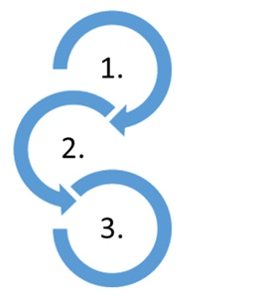

• بناء الأساس من أجل التنظيم التعاوني

• الدعم المؤسسي والقدرة المؤسسية

• توفير منصة محايدة تعاونية/عبر القطاعات (الربط مع قطاعات أخرى وأصحاب مصلحة آخرين)

• إرساء التمكين الرقمي في مجتمع ذكي (المستهلك/المستعمل النهائي/المواطن)

المصدر: الاتحاد الدولي للاتصالات.

|  |
| --- |
| وقد اعترف بذلك أيضاً المنظمون في الندوة العالمية لمنظمي الاتصالات 2016 (GSR-16)، حيث حدد المنظمون وأيدوا مجموعة تطلعية من المبادئ التوجيهية لأفضل الممارسات التنظيمية.[24] واعترف المنظمون من جميع مناطق العالم بأن من شأن وضع إطار وطني سليم لتنظيم تعاوني أن يسهم بنصيب وافر في تعزيز التآزر والعمل على تمكين الخدمات الجديدة على نحو فعال. |
| الإطار 3.1: بناء الجسور بين منظمي تكنولوجيا المعلومات والاتصالات ومنظمي الشؤون المالية  في مجال الشمول المالي الرقمي، وافقت الهيئات التنظيمية في الحوار العالمي 2016 بشأن الشمول المالي الرقمي على إمكانية الشروع في إطار سياسة تعاوني بمواءمة قانون الاتصالات/تكنولوجيا المعلومات والاتصالات مع التشريعات المالية والسياسات التنظيمية ذات الصلة. وعلى نفس المنوال، يمكن توسيع نطاق التعاون ليشمل المجالات الحرجة المشتركة، مثل حماية المستهلك والأمن السيبراني والخصوصية وحماية البيانات. وثمة حاجة إلى الحوار المستمر والتعاون التنظيمي بشأن المنافسة بين مقدمي الخدمات المالية وخدمات الاتصالات وكذلك الجهات التي توفر الخدمات الإضافية. وينبغي إجراء مشاورات واجتماعات مفتوحة دورية مع أصحاب المصلحة، من القطاعين العام والخاص، في عمليات وضع السياسات العامة ورصد تنفيذها على السواء.  ولاحظ المنظمون أن مواءمة المتطلبات القانونية والتنظيمية للخدمات المالية الرقمية على المستوى الإقليمي أو شبه الإقليمي يمكن أن يكون لها أثر المضاعفة في الابتكار والاستثمار في الأسواق الوطنية، ومن ثم يتعين أن تدرج في جدول أعمال الجمعيات التنظيمية والجماعات الاقتصادية الإقليمية بغية تسهيل انتشار الشمول المالي الرقمي وفوائده في المناطق النامية.  المصدر: الاتحاد الدولي للاتصالات، التدابير الإرشادية للحوار العالمي بشأن الشمول المالي الرقمي، <http://www.itu.int/en/ITU-D/Conferences/GSR/Pages/GSR2016/GDDFI.aspx> |

التقييم الكمي لأثر التنظيم على الإقبال على تكنولوجيا المعلومات والاتصالات

هنالك الآن كمية كبيرة من البحوث النوعية التي تبحث في السببية والعلاقة بين التنظيم واعتماد تكنولوجيا المعلومات والاتصالات. أما الأدلة الكمية فهي أقل استفاضة بكثير. ومن أجل سد الثغرات في هذا المجال الهام وتمهيد السبيل لوضع سياسات مستنيرة، وضع الاتحاد الدولي للاتصالات نموذجين للقياس الاقتصادي على أساس ’أداة التتبع التنظيمي لتكنولوجيا المعلومات والاتصالات‘، أحدهما من أجل النطاق العريض الثابت والآخر للاتصالات الخلوية المتنقلة، مما يشير إلى أن البيئة التنظيمية السليمة تنطوي بشكل ملحوظ على أثر إيجابي على اعتماد تكنولوجيا المعلومات والاتصالات (انظر منشور الاتحاد: *اتجاهات الإصلاح في الاتصالات لعام 2015*).

وتشير هذه البحوث التي أجراها الاتحاد مؤخراً إلى أن زيادة بنسبة 10 في المائة في حصيلة *أداة* *تتبع تنظيم تكنولوجيا المعلومات والاتصالات* (ما يقابل زيادة تدريجية في تعزيز الأطر التنظيمية) ترتبط بزيادة قدرها 7,7 في المائة في تغلغل النطاق العريض الثابت خلال الفترة 2008-2013.[25] ولتوضيح ذلك، فإن البلد الذي يعتمد شكلاً ما من أشكال استراتيجية تطوير النطاق العريض (خطة وطنية للنطاق العريض، أو برنامج رقمي أو غير ذلك، تتضمن تدابير تنظيمية استباقية مثل تقاسم البنية التحتية) أو الذي يسمح باستعمال خدمات الاتصالات بواسطة بروتوكول الإنترنت (VoIP) ويعزز بيئة تنافسية لتقنيات النطاق العريض، يكون لديه مستويات تغلغل بنسبة 7,7 في المائة أعلى في المتوسط مما هو الحال في البلد الذي لم يتخذ هذه التدابير، مع ثبات الشروط الأخرى.

ويقترح النموذج أيضاً أن زيادة بنسبة 1 في المائة في عدد السكان الذين يعيشون في المناطق الحضرية ترتبط بزيادة 7,8 في المائة في تغلغل النطاق العريض الثابت، مع ثبات الشروط الأخرى. ويمكن أن يكون هذا المُعامل المرتفع ممثلاً لمختلف خصائص التحضر، من حيث البنية التحتية والتجارة والاستثمار في قطاع الخدمات الكثيف الاستعمال للإنترنت، وما إلى ذلك.

ويسهم الدخل القومي الإجمالي للفرد أيضاً بدور مفيد في تفسير مستويات تغلغل النطاق العريض الثابت. فالبلد الذي يشهد زيادة بنسبة 10 في المائة في دخل الفرد، من 10 000 إلى 11 000 دولار أمريكي مثلاً، من المتوقع أن يشهد نسبة 9,4 في المائة إضافية بين مستعملي النطاق العريض الثابت لكل 100 نسمة، مع ثبات الشروط الأخرى. ويمكن تعليل ذلك بتفسيرات مختلفة لدور الدخل القومي الإجمالي للفرد في هذا النموذج: فقد يمثل ارتفاع الدخل، كمؤشر للتنمية الاقتصادية، اقتصاداً أكثر تطوراً يتسم باستعمال مكثف لتكنولوجيا المعلومات والاتصالات في جميع المجالات؛ وقد يمثل ارتفاع الدخل، كمؤشر للقوة الشرائية للفرد، زيادة في الاستعداد لدفع اشتراكات النطاق العريض الثابت.

وللتنظيم على أساس أفضل الممارسات أيضاً أثر مفيد على معدل تغلغل الاتصالات الخلوية المتنقلة. ويؤيد الأثر الإيجابي للتنظيم على تغلغل الاتصالات المتنقلة نتائج نموذج الانحدار الاقتصادي للاتصالات الخلوية المتنقلة.[26] إذ ترتبط زيادة بنسبة 10 في المائة في حصيلة بلد ما في ’متتبع التنظيم‘ بزيادة قدرها 2,3 في المائة في تغلغل الاتصالات الخلوية المتنقلة. مثال ذلك أن البلد الذي يعتمد تنقلية الأرقام ويسمح بتقاسم البنى التحتية لدى مشغلي الشبكات المتنقلة ويسمح بالاستثمار الأجنبي لدى المشغلين الذين يملكون جزءاً من الطيف ويشجع قانوناً توفر بيئة تنافسية ويشترط الإعلان عن أسعار التوصيل سيكون لديه مستويات تغلغل أعلى بنسبة 2,3 في المائة مما هو الحال في بلد لم يتخذ هذه التدابير، مع ثبات الشروط الأخرى.

وأثر التنظيم على قطاع الاتصالات المتنقلة خلال الفترة قيد الدراسة أقل مما هو في النطاق العريض الثابت، ذلك لأن الخدمات الخلوية المتنقلة كانت قائمة لفترة أطول وكان أثر التنظيم يميل إلى بلوغ الذروة بعد بضع سنوات من اعتماده، ثم يتلاشى في المدى الأطول. وقد خضع قطاع الاتصالات المتنقلة أيضاً لمزيد من لوائح الحوافز بدلاً من الالتزامات المفروضة، كما هو الحال بالنسبة للشبكات الثابتة. وهذه حقائق معروفة تم علاجها من خلال عمليات الاستعراض المنتظمة وتحسينات السياسة القائمة والبيئة التنظيمية، فضلاً عن اعتماد تدابير جديدة ومبادرات سياسات للتعامل مع الطبيعة المتغيرة للبيئة الرقمية.

والتحضر هو أحد المحددات الرئيسية لاعتماد الاتصالات الخلوية المتنقلة، إذ ترتبط زيادة بنسبة 1 في المائة في التحضر بزيادة تكافئ 4,7 في المائة في تغلغل الاتصالات الخلوية، مع ثبات كل العوامل الأخرى. وتشير الأدلة إلى دور العوامل الخارجية للشبكات في استخدام الهواتف المتنقلة، حيث يحفز العدد الكبير من مستعملي الاتصالات الخلوية المتنقلة أولئك الذين لم ينضموا بعد إلى الخدمة على القيام بذلك.[27] ومع ذلك، من الجدير بالذكر أن أثر التحضر على استعمال خدمات الاتصالات الخلوية المتنقلة أقل مما هو على مستويات تغلغل النطاق العريض الثابت، ذلك لأن الاتصالات الخلوية المتنقلة أقل كثافة لاستخدام البنية التحتية ومن ثم فإنها تُنشر بتكلفة أقل خارج المناطق الحضرية.

وفيما يتعلق بالثروة الوطنية، كانت نتائج نموذج الانحدار قابلة جداً للتنبؤ بها وهي تؤكد الافتراضات العامة. إذ يتسم الدخل القومي الإجمالي للفرد بأثر إيجابي على اعتماد الاتصالات الخلوية المتنقلة: من المتوقع أن تؤدي زيادة بنسبة 10 في المائة في الدخل، من 10 000 إلى 11 000 دولار أمريكي مثلاً، إلى زيادة بمقدار 6,5 اشتراكات لكل 100 نسمة، مع ثبات العوامل الأخرى. وقد يكون الدخل القومي الإجمالي للفرد ممثلاً للقوة الشرائية لهذا الفرد والقيود المفروضة على ميزانيته، وذلك بالنسبة لكل من الفرد الذي يحتاج إلى الاشتراك في الخدمات الخلوية المتنقلة لأول مرة والفرد الذي يسعى للحصول على أكثر من اشتراك واحد.

إن الحرص على تمكن المستهلكين من اغتنام الفرص الهائلة التي يوفرها الاقتصاد الرقمي بطريقة مستنيرة ومتجاوبة وآمنة هو التحدي الذي يواجهه على نحو متزايد واضعو السياسات والمنظمون في شتى أنحاء العالم. ولا يمكن تحقيق ذلك، دون شك، إلا من خلال التنظيم الفعال والذكي الذي يستهدف تمكين المستهلكين وإعادة تحديد المسؤوليات وتهيئة الظروف لازدهار اقتصاد تدفعه البيانات.

# 3 لمحة عن تطورات تكنولوجيا المعلومات والاتصالات

شهدت المنطقة العربية، التي تضم 22 بلداً[28] يبلغ مجموع عدد سكانها أكثر من 387 مليون نسمة، على مدى السنوات العشر الماضية، نمواً هاماً في مجالات البنية التحتية لتكنولوجيا المعلومات والاتصالات، والنفاذ، والاستعمال (الرسم 1.2). وقد ارتفعت النسبة المئوية من الأفراد الذين يستعملون الإنترنت ارتفاعاً مطرداً من مجرد 8,3 في المائة في عام 2005 إلى ما يقدر بنسبة 41,6 في المائة بحلول نهاية عام 2016. ويعكس هذا الاتجاه بشكل وثيق الزيادة المطردة في عدد الأسر التي يمكنها النفاذ إلى الإنترنت في المنزل، والتي ارتفعت من مجرد 9,5 في المائة في عام 2005 إلى ما يقدر بنسبة 45,7 في المائة بحلول نهاية عام 2016. ويتواصل تطور قطاع الاتصالات المتنقلة على نحو دينامي للغاية. فقد شهدت الاشتراكات الخلوية المتنقلة مثلاً زيادة بمقدار أربعة أضعاف منذ عام 2005 وحتى نهاية عام 2016، ومن المتوقع أن تصل إلى 109,9 اشتراكات لكل 100 نسمة. وفي الوقت نفسه، نمت الاشتراكات النشطة في النطاق العريض المتنقل بسرعة أكبر من اشتراكات النطاق العريض الثابت. وخلال السنوات الست الماضية، كادت اشتراكات النطاق العريض الثابت لكل 100 نسمة تزداد بمقدار ثلاثة أضعاف بينما شهدت اشتراكات النطاق العريض المتنقل النشطة لكل 100 نسمة زيادة أكبر قدرها تسعة أضعاف لتصل إلى ما يقدر بـ 47,6 اشتراكاً لكل 100 نسمة. وهذا يشير إلى أن انتشار التكنولوجيات المتنقلة دفعت إلى حد كبير النفاذ إلى الإنترنت. وتغطي الآن إشارة النطاق العريض المتنقل من الجيل الثالث (3G) حوالي 79 في المائة من السكان والتطور الطويل الأجل (LTE) حوالي 62 من السكان.

والمنطقة العربية مزدهرة نسبياً وتضم عدداً من أغنى البلدان في العالم من حيث الدخل القومي الإجمالي للفرد. ووفقاً للبنك الدولي، يبلغ المتوسط (الاسمي) لإجمالي الدخل القومي للفرد في المنطقة حوالي 17 000 دولار أمريكي، وتبلغ القيمة الوسطى (الاسمية) لإجمالي الدخل القومي للفرد حوالي 7 000 دولار أمريكي. ولدى 6 بلدان من أصل 22 بلداً عربياً دخل قومي إجمالي اسمي للفرد يساوي أو يفوق 17 000 دولار أمريكي، وهنالك بلد واحد فقط لم يبلغ فيه الدخل القومي الإجمالي للفرد 1 000 دولار أمريكي. والمملكة العربية السعودية والإمارات العربية المتحدة هما اليوم أكبر وثاني أكبر بلد في المنطقة من حيث الاقتصاد وأسواق الاتصالات. إذ يمثلان معاً ما يقرب من نصف قيمة إجمالي الناتج الاقتصادي في المنطقة. ومع ذلك، فإن بلداناً مثل مصر والجزائر لديها أيضاً القدرة على التطور لتصبح من أكبر أسواق الاتصالات في المنطقة إذا صاحب كبر عدد السكان فيهما ارتفاع في دخل المستهلك.

الرسم 1.2: تطورات تكنولوجيا المعلومات والاتصالات في منطقة الدول العربية، 2006-2016*

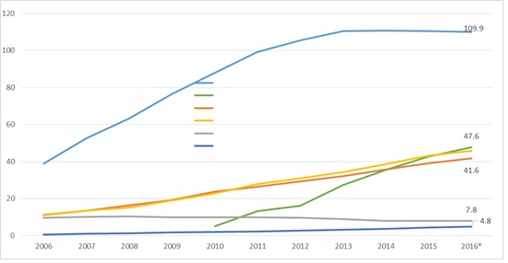

اشتراكات هاتف خلوي متنقل لكل 100 نسمة

اشتراكات نطاق عريض متنقل نشطة لكل 100 نسمة

نسبة الأفراد الذين يستعملون الإنترنت

النسبة المئوية للأسر التي لديها نفاذ إلى الإنترنت في المنزل

اشتراكات الهاتف الثابت لكل 100 نسمة

اشتراكات النطاق العريض (السلكي) الثابت لكل 100 نسمة

المصدر: الاتحاد الدولي للاتصالات.

ملاحظة: * تقديرات.

التطورات في سوق الاتصالات المتنقلة

تتمتع منطقة الدول العربية ككل بمستويات تغلغل للاتصالات الخلوية المتنقلة عالية نسبياً (من حيث عدد الاشتراكات لكل 100 نسمة) مقارنة بالمتوسط العالمي. ومع ذلك، هنالك تنوع ملحوظ في مستويات الاشتراكات الخلوية المتنقلة بين فرادى البلدان في المنطقة. فقد بلغت البلدان العشرة الأوائل من أصل 22 بلداً معدلات تغلغل مماثلة لتلك التي شوهدت في مناطق عالية الأداء وفي العالم المتقدم. وعلى النقيض من ذلك، فإن البلدان العشرة الأواخر في المنطقة لديها مستويات تغلغل دون المتوسط العالمي (الرسم 2.2). وهنالك بعض الترابط بين متوسط دخل الفرد ومستويات تغلغل الاتصالات الخلوية المتنقلة، على الرغم من أن البلدان ذات الدخل المتوسط، مثل الأردن وليبيا وتونس والمغرب، حققت مستويات تغلغل مماثلة للمستويات في البلدان التي تتمتع بارتفاع متوسط دخل الفرد.

الرسم 2.2: اشتراكات الاتصالات الخلوية المتنقلة في منطقة الدول العربية، 2015 (أعلى) وبحسب المنطقة، 2016* (أسفل)

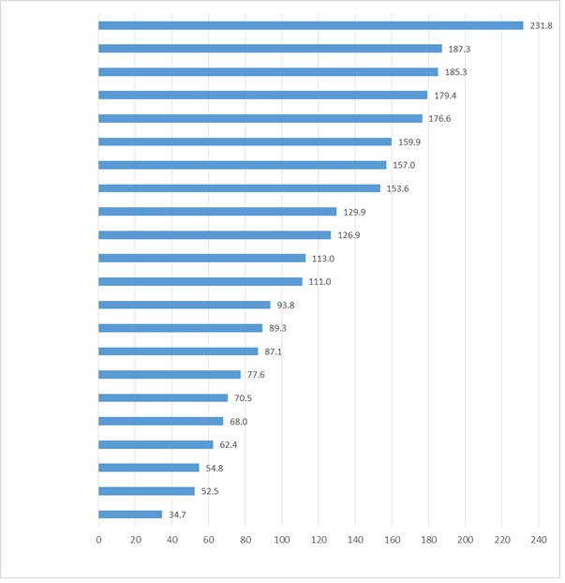

الكويت

الإمارات العربية المتحدة

البحرين

الأردن

المملكة العربية السعودية

عُمان

ليبيا

قطر

تونس

المغرب

الجزائر

مصر

العراق

موريتانيا

لبنان

فلسطين

السودان

اليمن

سورية

جزر القمر

الصومال

جيبوتي

**لكل 100 نسمة**

المصدر: الاتحاد الدولي للاتصالات.

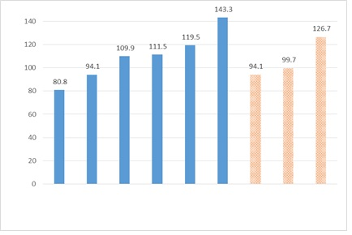

**لكل 100 نسمة**

إفريقيا

آسيا والمحيط الهادئ

الدول العربية

الأمريكتان

أوروبا

كومنولث الدول المستقلة

البلدان النامية

العالم

البلدان المتقدمة

المصدر: الاتحاد الدولي للاتصالات.

ملاحظة: * تقديرات.

وقد أفضى النمو القوي في تغلغل الاتصالات الخلوية المتنقلة في المنطقة أيضاً إلى نمو قوي في خدمات النطاق العريض المتنقل والإقبال عليها. وفي عام 2016، قدّر الاتحاد الدولي للاتصالات أن متوسط اشتراكات النطاق العريض المتنقل لكل 100 نسمة في المنطقة العربية سوف يبلغ ما يقرب من 48 في المائة. وفي داخل هذه المنطقة، حققت تسعة بلدان بالفعل معدلات تغلغل للنطاق العريض المتنقل أعلى من المتوسط العالمي البالغ 49 في المائة. وقد حققت الكويت والبحرين والمملكة العربية السعودية بالفعل معدلات تغلغل للنطاق العريض المتنقل تفوق 100 في المائة. ومنذ عام 2014، شهدت الجزائر والأردن وتونس أكبر نمو في اشتراكات النطاق العريض المتنقل لكل 100 نسمة. وإذا استمر اتجاه النمو هذا فمن المتوقع أن تصل الجزائر والأردن إلى مستويات من استخدام النطاق العريض قد تتجاوز المعدل العالمي المرتقب لعام 2016 (انظر الرسم 3.2). وما زالت سوق النطاق العريض المتنقل في المنطقة العربية بعيداً عن مستوى الإشباع، وما زالت تنطوي على الكثير من إمكانات التوسع.

الرسم 3.2: اشتراكات النطاق العريض المتنقل النشطة لكل 100 نسمة بحسب المنطقة، 2016* (أعلى) وبحسب البلد في منطقة الدول العربية، 2015 (أسفل)

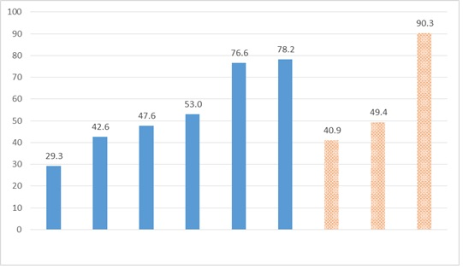

البلدان المتقدمة

الأمريكتان

البلدان النامية

العالم

أوروبا

آسيا والمحيط الهادئ

الدول  
العربية

كومنولث الدول المستقلة

إفريقيا

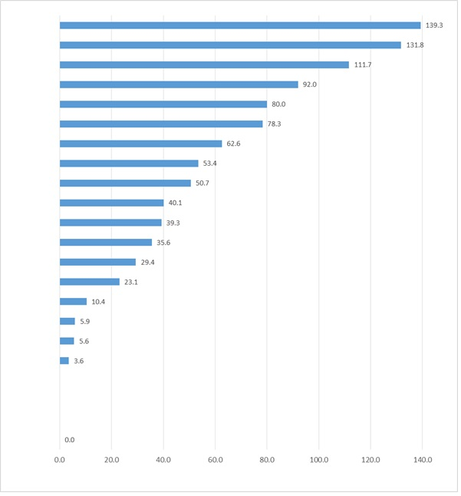

الكويت

البحرين

المملكة العربية  
السعودية

الإمارات العربية  
المتحدة

قطر

عُمان

تونس

لبنان

مصر

الجزائر

المغرب

الأردن

السودان

موريتانيا

سورية

اليمن

جيبوتي

العراق

الصومال

ليبيا

جزر القمر

فلسطين

**لكل 100 نسمة**

المصدر: الاتحاد الدولي للاتصالات.

ملاحظة: * تقديرات.

ومن شأن الاستثمارات الكبيرة في البنية التحتية المتنقلة، وهي قائمة بالفعل في غالبية البلدان العربية، أن تمكن بلدان المنطقة من المضي في تعزيز الإقبال على الاتصالات الخلوية المتنقلة وخدمات النطاق العريض المتنقل. وفي عام 2015، كانت الشبكات المتنقلة من الجيل الثاني (2G) تغطي 97 في المائة من السكان في البلدان العربية. وفي نفس الوقت، توسعت تغطية النطاق العريض المتنقل بسرعة وثمة 79 في المائة من السكان تغطيهم بالفعل إشارة الاتصالات المتنقلة من الجيل الثالث 3G. ومن بين البلدان العربية الستة عشر التي أبلغت عن إحصاءات للتغطية بالجيل الثالث 3G في عام 2015، حقق عشرة منها بالفعل معدل تغطية بالجيل الثالث يزيد عن 90 في المائة. وكذلك، من بين البلدان العربية الأحد عشر التي أبلغت عن إحصاءات للتغطية بشبكات LTE/4G، حققت كلها ما عدا اثنين معدلات تغطية بشبكات LTE/4G أعلى من المتوسط العالمي البالغ 57,8 في المائة. وقد حققت الكويت والبحرين والإمارات العربية المتحدة بالفعل معدلات تغطية بشبكات LTE/4G تزيد عن 90 في المائة. وعلى الرغم من معدلات التغطية الرائعة هذه، لا يزال هناك الكثير من المجال لتوسيع البنية التحتية لشبكات 3G و LTE/4Gفي المنطقة.

الرسم 4.2: عدد السكان المشمولين بشبكات 2G و3G وLTE في منطقة الدول العربية، 2015

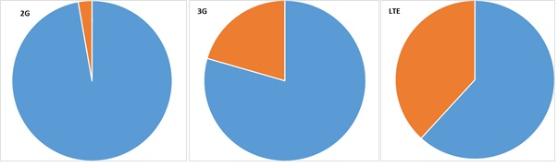

مشمولون %62

غير مشمولين %38

مشمولون %97

مشمولون %79

غير مشمولين %3

غير مشمولين %21

المصدر: الاتحاد الدولي للاتصالات

النطاق العريض الثابت وعرض نطاق الإنترنت الدولي

النطاق العريض الثابت هو مجال متخلف نسبياً في المنطقة العربية وهو يستحق المزيد من الاهتمام من حيث السياسة العامة والاستثمار. وتشير تقديرات الاتحاد إلى أن مستوى تغلغل النطاق العريض الثابت في المنطقة العربية سوف يبقى في نهاية عام 2016 أقل من 5 في المائة، وهو أقل من منتصف الطريق نحو المتوسط العالمي البالغ 12 في المائة. وضمن هذه المنطقة، يتميز لبنان والبحرين والإمارات العربية المتحدة والمملكة العربية السعودية بأنها حققت مستوى تغلغل في النطاق العريض الثابت أعلى من المتوسط العالمي. وقد شهدت المنطقة نمواً بطيئاً في اشتراكات النطاق العريض الثابت لكل 100 نسمة. وبين عامي 2010 و2015 كان متوسط التحسن في اشتراكات النطاق العريض الثابت لكل 100 نسمة في البلدان العربية 2,5 نقطة مئوية، علماً بأن بعض البلدان شهد انخفاضاً خلال نفس الفترة. وشهد لبنان والبحرين أكبر التحسينات المطلقة في السنوات الخمس الماضية بينما شهدت المملكة العربية السعودية والجزائر أكبر التحسينات المطلقة في عام 2014 نسبة إلى عام 2015.

الرسم 5.2: اشتراكات النطاق العريض الثابت لكل 100 نسمة بحسب المنطقة، 2016* (أعلى) وبحسب البلد في منطقة الدول العربية، 2015 (أسفل)

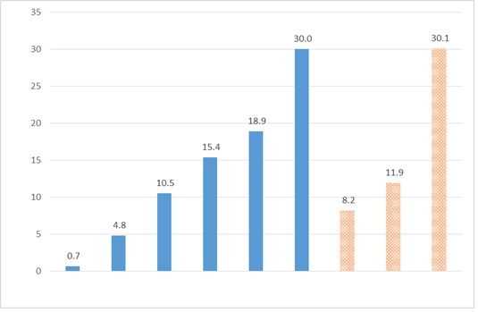

البلدان المتقدمة

أوروبا

البلدان النامية

العالم

الأمريكتان

الدول  
العربية

آسيا والمحيط الهادئ

كومنولث الدول المستقلة

إفريقيا

**لكل 100 نسمة**

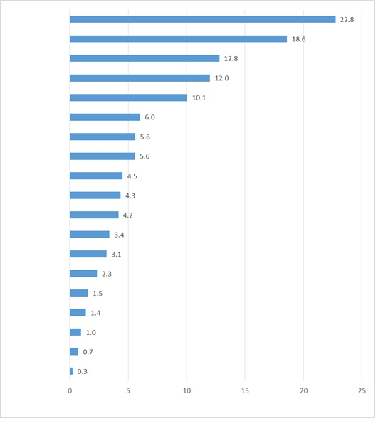

لبنان

البحرين

الإمارات العربية المتحدة

المملكة العربية السعودية

قطر

فلسطين

عُمان

الجزائر

مصر

تونس

الأردن

المغرب

سورية

جيبوتي

اليمن

الكويت

ليبيا

الصومال

جزر القمر

**لكل 100 نسمة**

المصدر: الاتحاد الدولي للاتصالات.

ملاحظة: * تقديرات.

وما زال توفر عرض نطاق الإنترنت الدولي مجالاً هاماً للسياسة العامة والاستثمار، ولا سيما في ضوء تزايد عدد التطبيقات الكثيفة البيانات وتزايد عدد مستعملي الإنترنت الراغبين في توصيل دولي أفضل. وقد شهدت المنطقة العربية زيادة بمقدار سبعة أضعاف في الكمية الإجمالية لعرض نطاق الإنترنت الدولي بين عامي 2010 و2015 – وهي أكبر زيادة في أي من المناطق خلال هذه الفترة. ولدى المنطقة الآن ما مجموعه 4 892 جيغابتة/ثانية من عرض نطاق الإنترنت الدولي المستعمل، أي ما يمثل 2,6 في المائة من المجموع العالمي. ومع ذلك، لا يزال هناك مجال للتوسع في السوق. ففي عام 2015، كان مقدار عرض نطاق الإنترنت الدولي لكل فرد في المنطقة العربية 15 كيلوبتة/ثانية، وهو مقدار أعلى قليلاً من متوسط 13 كيلوبتة/ثانية لكل فرد في العالم النامي ولكنه أدنى من أرقام كومنولث الدول المستقلة والأمريكتين وأوروبا (انظر الرسم 6.2). ومن شأن الزيادة في عدد مستعملي الإنترنت الراغبين في توصيلية دولية أن يضع المزيد من الضغط على كمية عرض نطاق الإنترنت الدولي لكل مستعمل للإنترنت في المنطقة. وفي عام 2015، كانت القيمة الوسطى لعرض نطاق الإنترنت الدولي لكل مستعمل في المنطقة العربية 22,7 كيلوبتة/ثانية، أي أقل من القيمة الوسطى العالمية وقدرها 33,8 كيلوبتة/ثانية.

الرسم 6.2: عرض نطاق الإنترنت الدولي بحسب المنطقة، 2015

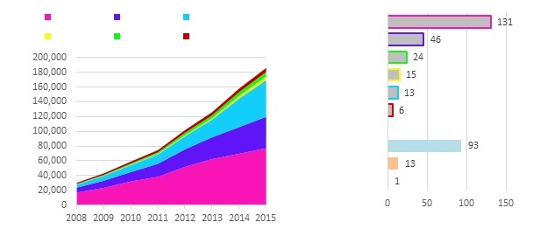

الأمريكتان

جيغابتة/ثانية

كيلوبتة/ثانية لكل فرد، 2015

أوروبا

آسيا والمحيط الهادئ

الدول العربية

كومنولث  
الدول المستقلة

إفريقيا

أوروبا

الأمريكتان

كومنولث الدول المستقلة

الدول العربية

آسيا والمحيط الهادئ

إفريقيا

البلدان المتقدمة

البلدان النامية

أقل البلدان نمواً

المصدر: الاتحاد الدولي للاتصالات.

النفاذ إلى الإنترنت واستعمالها والفجوة بين الجنسين

حققت المنطقة العربية خطوات واسعة في زيادة نسبة الأسر المعيشية التي لديها نفاذ إلى الإنترنت في المنزل. وهي ثالث منطقة من حيث النمو السريع في نسبة الأسر التي لديها نفاذ إلى الإنترنت خلال العقد الماضي، بعد كومنولث الدول المستقلة وإفريقيا فقط. ولا تزال نسبة الأسر الموصولة أقل من المتوسط العالمي البالغ 52,3 في المائة (انظر الرسم 7.2). ومع ذلك، كان في عام 2015 عشرة بلدان عربية فيها أكثر من 52 في المائة من الأسر موصولة بشبكة الإنترنت. وتتصدر القائمة قطر والإمارات العربية المتحدة والمملكة العربية السعودية، حيث لدى أكثر من 90 في المائة من الأسر نفاذ إلى الإنترنت. وفي السنوات الأخيرة أضاف بعض البلدان العربية أكثر من عشر نقاط مئوية إلى نسبة الأسر التي لديها نفاذ إلى الإنترنت في المنزل. فقد أضاف المغرب والجزائر بين عامي 2014 و2015 مثلاً، 16 و12 نقطة مئوية على التوالي. وهذا يعني أن في المغرب والجزائر معاً هنالك حوالي 1,9 مليون أسرة إضافية لديها نفاذ إلى الإنترنت في المنزل في عام 2015 مقارنة بعام 2014.

الرسم 7.2: الأسر التي لديها نفاذ إلى الإنترنت بحسب المنطقة، 2016* (أعلى) وبحسب البلد في منطقة الدول العربية، 2015 (أسفل)

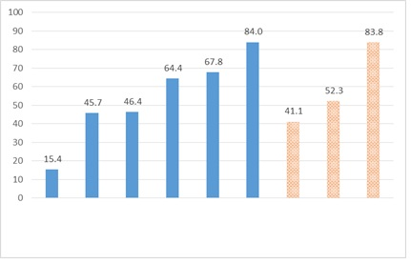

إفريقيا

آسيا والمحيط الهادئ

الدول العربية

الأمريكتان

أوروبا

كومنولث الدول المستقلة

البلدان النامية

العالم

البلدان المتقدمة

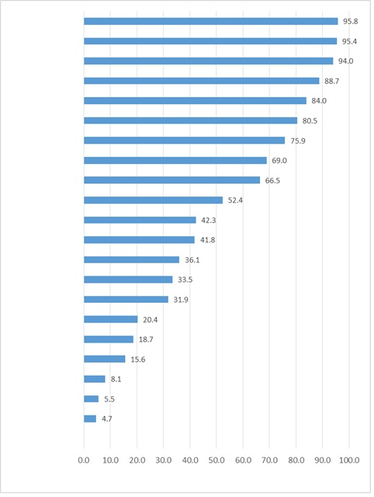

قطر

الإمارات العربية المتحدة

المملكة العربية السعودية

البحرين

عُمان

الكويت

الأردن

لبنان

المغرب

فلسطين

سورية

مصر

تونس

السودان

الجزائر

ليبيا

العراق

موريتانيا

جيبوتي

اليمن

جزر القمر

الصومال

**لكل 100 نسمة**

المصدر: الاتحاد الدولي للاتصالات.

ملاحظة: * تقديرات.

وتشير تقديرات الاتحاد الدولي للاتصالات لعام 2016 إلى أن ثمة أربعة من أصل عشرة أفراد في المنطقة العربية يستعملون الإنترنت. وهذا ما يضع المنطقة بالقرب من متوسط النسبة المئوية العالمية من مستعملي الإنترنت. وقد حقق نصف البلدان العربية بالفعل معدلات تغلغل إفرادية في النفاذ إلى الإنترنت أعلى من المتوسط العالمي البالغ 47 في المائة. وأبلغ البحرين وقطر والإمارات العربية المتحدة جميعاً عن معدلات تغلغل الإنترنت أعلى من 90 في المائة (انظر الرسم 8.2). ومع ذلك، لا يزال هناك الكثير من الفرص لزيادة عدد مستعملي الإنترنت في غالبية البلدان العربية. وفي المتوسط، أضاف بلدان المنطقة 17 نقطة مئوية إلى معدلات تغلغل الإنترنت فيها خلال الفترة من 2010 إلى 2015. وقد نما معدل التغلغل في بلدان مثل البحرين وعُمان ولبنان بوتيرة أسرع بشكل ملحوظ خلال الفترة نفسها، حيث أضافت أكثر من 30 نقطة مئوية إلى معدلات تغلغل الإنترنت لديها. ويشهد بعض البلدان، مثل الجزائر، نمواً كبيراً في عدد مستعملي الإنترنت خلال السنوات الأخيرة. وإذا ما استمرت هذه الاتجاهات فإن المنطقة العربية سرعان ما تتجاوز المتوسط العالمي.

الرسم 8.2: نسبة الأفراد الذين يستعملون الإنترنت في منطقة الدول العربية، 2015 (أعلى) وبحسب المنطقة، 2016* (أسفل)

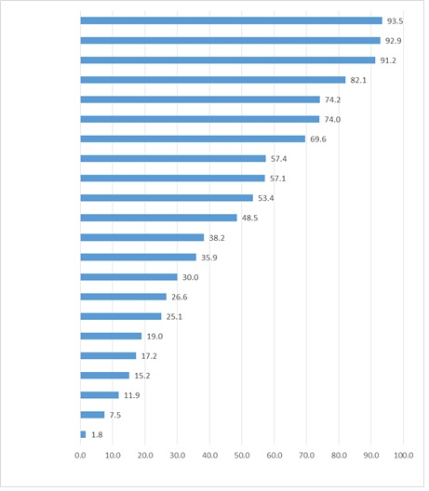

البحرين

قطر

الإمارات العربية المتحدة

الكويت

عُمان

لبنان

المملكة العربية السعودية

فلسطين

المغرب

الأردن

تونس

الجزائر

مصر

سورية

السودان

اليمن

ليبيا

العراق

موريتانيا

جيبوتي

جزر القمر

الصومال

**لكل 100 نسمة**

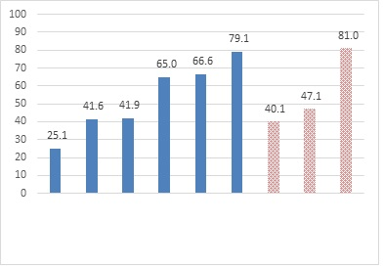

إفريقيا

آسيا والمحيط الهادئ

الدول العربية

الأمريكتان

أوروبا

كومنولث الدول المستقلة

البلدان النامية

العالم

البلدان المتقدمة

المصدر: الاتحاد الدولي للاتصالات.

ملاحظة: * تقديرات.

وتظهر بيانات الاتحاد الدولي للاتصالات لعام 2016 أن نسبة مستعملي الإنترنت من الرجال أعلى من نسبة مستعمليها من النساء في جميع مناطق العالم. وفي منطقة الدول العربية، أبلغ 46 في المائة من الذكور عن استعمال الإنترنت مقابل 37 في المائة من الإناث (انظر الرسم 9.2). وبين عامي 2013 و2016، كانت منطقة الدول العربية واحدة من المناطق التي شهدت اتساعاً في الفجوة بين الجنسين لدى مستعملي الإنترنت، إلى جانب إفريقيا والأمريكتين (الرسم 10.2). وتمثل الفجوة بين الجنسين الفرق بين معدلات تغلغل استعمال الإنترنت للذكور والإناث بالنسبة إلى معدلات تغلغل استعمال الإنترنت للذكور، معبراً عنه كنسبة مئوية. وقد شهدت المنطقة العربية زيادة بمقدار 0,8 نقطة مئوية في الفجوة بين الجنسين في السنوات الثلاث الماضية.

الرسم 9.2: نسبة الأفراد الذين يستعملون الإنترنت، بحسب المنطقة وبحسب الجنس، 2016*

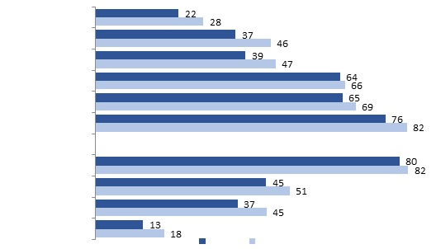

إفريقيا

الدول العربية

آسيا والمحيط الهادئ

الأمريكتان

كومنولث الدول المستقلة

أوروبا

البلدان المتقدمة

العالم

البلدان النامية

أقل البلدان نمواً

ذكور

إناث

المصدر: الاتحاد الدولي للاتصالات.

ملاحظة: * تقديرات.

الرسم 10.2: الفجوة بين الجنسين في استعمال الإنترنت (%)، 2013 و2016*

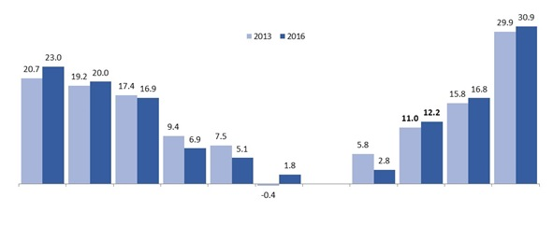

البلدان المتقدمة

الأمريكتان

البلدان النامية

العالم

أوروبا

آسيا والمحيط الهادئ

الدول  
العربية

كومنولث  
الدول المستقلة

إفريقيا

أقل  
البلدان نمواً

المصدر: الاتحاد الدولي للاتصالات.

ملاحظة: * تقديرات. الفجوة بين الجنسين تمثل الفرق بين معدلات تغلغل استعمال الإنترنت للذكور والإناث نسبة إلى معدل تغلغل استعمال الإنترنت للذكور، معبراً عنها كنسبة مئوية.

يتضمن القسمان التاليان تحليلاً إقليمياً لدليل تنمية تكنولوجيا المعلومات والاتصالات (IDI) الذي وضعه الاتحاد الدولي للاتصالات ولمحة عن أسعار خدمات تكنولوجيا المعلومات والاتصالات والقدرة على تحمل تكاليفها.

# 4 دليل تنمية تكنولوجيا المعلومات والاتصالات (IDI)

دليل تنمية تكنولوجيا المعلومات والاتصالات (IDI)[29] هو دليل مركب يدمج 11 مؤشراً في مقياس مرجعي واحد يمكن استخدامه لمراقبة ومقارنة التطورات في تكنولوجيا المعلومات الاتصالات بين البلدان وعلى مر الزمن (الرسم 1.3). وقد وضع الاتحاد الدولي للاتصالات هذا الدليل في عام 2008 استجابة لطلب الدول الأعضاء في الاتحاد لوضع دليل إجمالي لتكنولوجيا المعلومات والاتصالات، وقُدّم لأول مرة في إصدار عام 2009 من *التقرير* (ITU, 2009)، ونُشر سنوياً منذ ذلك الحين. وفي التحليل التالي، يتناول الدليل IDI 2016، الذي جرى حسابه باستخدام البيانات في نهاية عام 2015، تقييم التقدم المحرز بمقارنته مع الدليل IDI 2015 (الذي جرى حسابه باستخدام البيانات في نهاية عام 2014).

والغرض الرئيسي من الدليل IDI هو قياس ما يلي:

• *المستوى والتطور على مر الزمن* لتطورات تكنولوجيا المعلومات والاتصالات داخل البلدان وتجربة هذه البلدان نسبة إلى البلدان الأخرى؛

• التقدم في تنمية تكنولوجيا المعلومات والاتصالات *في كل من البلدان المتقدمة والبلدان النامية*؛

• *الفجوة الرقمية*، أي الفوارق بين البلدان من حيث مستويات تنمية تكنولوجيا المعلومات والاتصالات؛

• *إمكانات تنمية* تكنولوجيا المعلومات والاتصالات والمدى الذي يمكن به للبلدان الاستفادة منها لتعزيز النمو والتنمية في سياق القدرات والمهارات المتاحة.

وقد تم تصميم الدليل ليكون إجمالياً ويعكس التغيرات التي تحدث في بلدان على مستويات مختلفة من تنمية تكنولوجيا المعلومات والاتصالات. ولدى النظر على المستوى الإقليمي، من الممكن تسليط الضوء على الاتجاهات واستبانة الأسباب التي تجعل أداء بعض البلدان أفضل من أداء غيرها، أو متخلفاً عنه.

ويقدم هذا القسم نتائج تحليل الدليل IDI على المستوى الإقليمي، ويتبعه تحليل يشمل منطقة الدول العربية. ويبرز هذا القسم أيضاً أداء البلدان العربية التي تحسن وضعها بشكل ملفت للنظر في التصنيف العالمي IDI الإجمالي منذ عام 2010.

الرسم 1.3: دليل تنمية تكنولوجيا المعلومات والاتصالات: المؤشرات والقيم المرجعية والأوزان

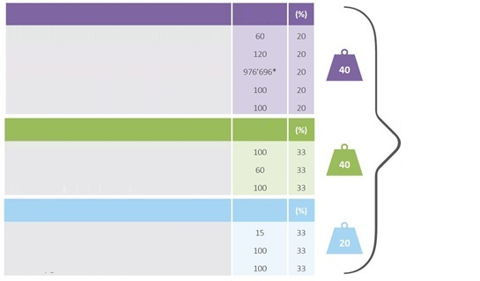

**دليل  
تنمية تكنولوجيا المعلومات والاتصالات**

**القيمة المرجعية**

**القيمة المرجعية**

**القيمة المرجعية**

**النفاذ إلى تكنولوجيا المعلومات والاتصالات**

1 اشتراكات الهاتف الثابت لكل 100 نسمة

2 اشتراكات الهاتف الخلوي المتنقل لكل 100 نسمة

3 عرض نطاق الإنترنت الدولي (بتة/ثانية) لكل مستعمل إنترنت

4 النسبة المئوية للأسر المعيشية التي لديها حاسوب

5 النسبة المئوية للأسر المعيشية التي لديها نفاذ إلى الإنترنت

**استعمال تكنولوجيا المعلومات والاتصالات**

6 النسبة المئوية للأشخاص الذين يستعملون الإنترنت

7 اشتراكات النطاق العريض الثابت لكل 100 نسمة

8 اشتراكات النطاق العريض المتنقل النشطة لكل 100 نسمة

**مهارات تكنولوجيا المعلومات والاتصالات**

9 متوسط عدد سنوات الدراسة

10 النسبة الإجمالية لمتابعة الدراسة الثانوية

11 النسبة الإجمالية لمتابعة الدراسة العليا

المصدر: الاتحاد الدولي للاتصالات.

تحليل الدليل IDI 2016 على المستوى الإقليمي

تنقسم الدول الأعضاء في الاتحاد إلى ست مناطق، وهي: إفريقيا، والأمريكتان، والدول العربية، وآسيا والمحيط الهادئ، وكومنولث الدول المستقلة، وأوروبا. ويختلف توزيع البلدان بين المناطق في عدد من النواحي عن التوزيعات الإقليمية المستخدمة في سلسلة أخرى من بيانات الأمم المتحدة، وعلى الأخص فيما يتعلق بمنطقتي أوروبا وإفريقيا، وينبغي أن يؤخذ ذلك في الاعتبار عند إجراء تحليل مقارن مع مجموعات أخرى من البيانات.[30]

وبيانات الدليل IDI 2016 الواردة في هذه الوثيقة مستمدة من 175 اقتصاداً، منها 39 في منطقة إفريقيا، و34 في منطقة الأمريكتين و18 في منطقة الدول العربية، و34 في منطقة آسيا والمحيط الهادئ، و10 في منطقة كومنولث الدول المستقلة و40 في منطقة أوروبا. ومن أصل الدول الأعضاء في الاتحاد التي لم تتوفر عنها البيانات، وعددها 21، هناك خمسة في إفريقيا، وواحدة في الأمريكتين، وأربعة في منطقة الدول العربية، وستة في آسيا والمحيط الهادئ (بما في ذلك خمسة من منطقة أوقيانوسيا في الأمم المتحدة)، واثنتان في منطقة كومنولث الدول المستقلة، وثلاثة، كلها دول صغيرة، في أوروبا.

ويبين الجدول 1.3 نتائج الدليل IDI 2016 لكل من مناطق الاتحاد الست، ويقارنها مع نتائج IDI 2015. ويبين الرسم 1.3 توزيع القيم المتوسطة والدنيا والعظمى للدليل IDI في هذه المناطق، مقارنة مع المتوسط العالمي.

الجدول 1.3: الدليل IDI بحسب المنطقة، 2016 و2015

|  |  |  |  |  |  |  |  |  |  |  |  |  |  |  |  |  |  |  |  |
| --- | --- | --- | --- | --- | --- | --- | --- | --- | --- | --- | --- | --- | --- | --- | --- | --- | --- | --- | --- |
| **المنطقة** | **عدد الاقتصادات** |  | **IDI 2016** | | | | | |  | **IDI 2015** | | | | | |  | **الفرق 2016-2015** | | |
|  | **القصوى** | **الدنيا** | **المدى** | **المتوسط\*** | **انحراف معياري** | **معامل التغير** |  | **القصوى** | **الدنيا** | **المدى** | **المتوسط\*** | **انحراف معياري** | **معامل التغير** |  | **المدى** | **المتوسط\*** | **معامل التغير** |
| أوروبا | 40 |  | 8,83 | 4,92 | 3,91 | 7,35 | 0,97 | 13,23 |  | 8,77 | 4,62 | 4,15 | 7,19 | 1,03 | 14,36 |  | 0,24- | 0,16 | 1,14- |
| كومنولث الدول المستقلة | 10 |  | 7,26 | 3,99 | 3,27 | 5,74 | 1,10 | 19,15 |  | 7,02 | 3,76 | 3,26 | 5,56 | 1,12 | 20,10 |  | 0,01 | 0,18 | 0,94- |
| الأمريكتان | 34 |  | 8,17 | 2,73 | 5,44 | 5,13 | 1,39 | 27,09 |  | 8,06 | 2,64 | 5,42 | 4,89 | 1,35 | 27,55 |  | 0,01 | 0,25 | 0,46- |
| الدول العربية | 18 |  | 7,46 | 1,82 | 5,64 | 4,81 | 1,87 | 38,79 |  | 7,42 | 1,73 | 5,69 | 4,63 | 1,89 | 40,74 |  | 0,05- | 0,18 | 1,95- |
| آسيا والمحيط الهادئ | 34 |  | 8,84 | 1,73 | 7,11 | 4,58 | 2,19 | 47,87 |  | 8,78 | 1,62 | 7,16 | 4,35 | 2,23 | 51,14 |  | 0,05- | 0,23 | 3,27- |
| إفريقيا | 39 |  | 5,55 | 1,07 | 4,47 | 2,48 | 1,14 | 46,06 |  | 5,27 | 1,00 | 4,27 | 2,30 | 1,07 | 46,57 |  | 0,20 | 0,18 | 0,51- |

الرسم 1.3: الدليل IDI بحسب المنطقة، مقارنة بالمتوسط العالمي، 2016

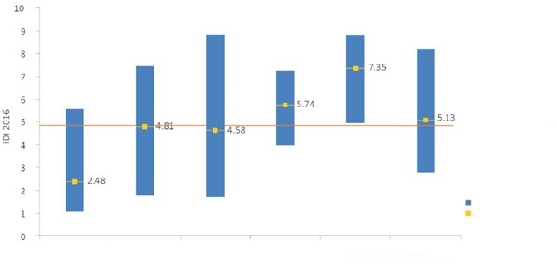

الأمريكتان

المدى

المتوسط الإقليمي

أوروبا

آسيا والمحيط الهادئ

الدول العربية

كومنولث  
الدول المستقلة

إفريقيا

المتوسط العالمي: 4,94

المصدر: الاتحاد الدولي للاتصالات.

شأن السنوات السابقة، سجلت منطقة أوروبا أعلى قيمة متوسط إقليمي في الدليل IDI، وهي 7,35، وتشمل المنطقة بلداً واحداً فقط، هو ألبانيا، دون المعدل العالمي البالغ 4,94 بقليل. وكان متوسط القيمة لمنطقة كومنولث الدول المستقلة، وهو 5,74، أعلى بكثير من المتوسط العالمي (ومع ذلك ينبغي أن يلاحظ أن اثنين من البلدان ذات الدخل المنخفض في هذه المنطقة لم يشملهما الدليل). وتتجاوز القيمة المتوسطة للأمريكتين، 5,13، قليلاً المتوسط العالمي، بينما تنخفض إلى حد ما القيمة المتوسطة لدليل IDI في منطقة الدول العربية، 4,81، وفي آسيا والمحيط الهادئ، 4,58. وكما كان الحال في السنوات السابقة، سجلت منطقة إفريقيا أدنى متوسط قيمة، 2,48، في الدليل IDI، أكثر قليلاً من نصف قيمة المتوسط في المنطقة التالية من حيث المرتبة.

وهناك قدر من التفاوت في بعض المناطق أكبر مما هو في غيرها. ومنطقة كومنولث الدول المستقلة فيها أصغر مدى ما بين أعلى وأدنى قيمة لدليل IDI، 3,27 نقطة، مما يعكس التجانس الاقتصادي النسبي في هذه المنطقة. وفي أوروبا أيضاً يلاحظ أن مدى قيم الدليل IDI ضيق نسبياً، 3,91 نقطة، وينخفض هذا المدى إلى 3,14 إذا استُبعد البلَدان الأدنى رتبة في المنطقة (ألبانيا والبوسنة والهرسك).

وتوزيع قيم الدليل IDI في منطقة إفريقيا أكثر تفاوتاً ولكن عند مستويات أدنى بكثير مما يتسق مع مستوى التنمية الاقتصادية في المنطقة. وهنا أيضاً، يتأثر التوزيع بقيم متطرفة، في هذه الحالة ثلاثة بلدان عالية الأداء نسبياً (موريشيوس وسيشيل وجنوب إفريقيا)، ولولا هذه البلدان لانحدر متوسط قيمة IDI في إفريقيا من 2,48 إلى 2,26 ولتقلص مدى الدليل IDI من 4,47 نقطة إلى 3,53.

والمدى ما بين قيم الدليل IDI كبير في الأمريكتين وفي منطقة الدول العربية وبصفة خاصة في آسيا والمحيط الهادئ، مما يعكس عدم التجانس الاقتصادي في هذه المناطق. وتشمل منطقة الأمريكتين بلداناً عالية الدخل في أمريكا الشمالية إلى جانب بلدان نامية في الجنوب. وتشمل المنطقة العربية البلدان الغنية بالنفط الأعضاء في مجلس التعاون الخليجي ولكنها تشمل أيضاً عدداً من أقل البلدان نمواً. وتضم منطقة آسيا والمحيط الهادئ عدداً من البلدان عالية الأداء في الدليل، مثل جمهورية كوريا وسنغافورة وهونغ كونغ (الصين)، إلى جانب أقل البلدان موصولية (LCCs) في جنوب آسيا.

وثمة تحسينات ثابتة عموماً في متوسط مستوى الدليل IDI في جميع المناطق في العالم ما بين الدليل IDI 2015 والدليل IDI 2016، حيث شوهدت أهم التحسينات في منطقتي الأمريكتين وآسيا والمحيط الهادئ. ولم يتغير المدى ما بين أعلى وأدنى قيم الدليل IDI إلا هامشياً في غالبية المناطق في العام ما بين IDI 2015 وIDI 2016، حيث لوحظت أكبر الفوارق في منطقتي أوروبا وإفريقيا. وفي أوروبا، نجم الانخفاض بمقدار 0,24 نقطة في المدى عن ارتفاع معدل التحسن في بلد المرتبة الدنيا، ألبانيا، مقارنة بالبلدان في النهاية العليا من التوزيع والتي تقترب من القيمة القصوى للدليل. وفي إفريقيا، نجمت الزيادة بمقدار 0,20 نقطة في المدى عن التحسينات السريعة التي حققها البلد في أعلى الترتيب، موريشيوس، بالمقارنة مع البلدان في الجزء الأدنى من التوزيع.

ويوضح الجدول 2.3 أعلى وأدنى خمسة بلدان في كل منطقة في الدليل IDI 2016، من أجل التعمق في إدراك تفاوت مستويات تنمية تكنولوجيا المعلومات والاتصالات.

ويمكن أن تُستكشف أوجه الشبه والاختلاف بين المناطق بمزيد من التفصيل بمقارنة الرسوم البيانية العنكبوتية لمتوسط حصائل القيم التي تحققت في مناطق مختلفة في كل من المؤشرات الأحد عشر التي يتكون منها الدليل. وهي معروضة في الرسم 2.3، إلى جانب الرسم الذي يشمل العالم، وذلك لتمكين المقارنة بين قيم المتوسطات الإقليمية والمتوسط العالمي. ولدى النظر في هذه الرسوم، ينبغي ألا يغرب عن البال أنها لا تعكس مدى القيم داخل كل منطقة وهو، كما ذكر أعلاه، أوسع في بعض المناطق بكثير مما هو في غيرها.

الجدول 2.3: أعلى وأدنى البلدان مرتبةً بحسب المناطق

|  |  |  |  |  |  |  |  |  |
| --- | --- | --- | --- | --- | --- | --- | --- | --- |
| **مرتبة IDI في المنطقة** | **البلد** | **الدليل IDI** | **مرتبة IDI عالمياً** |  | **مرتبة IDI في المنطقة** | **البلد** | **الدليل IDI** | **مرتبة IDI عالمياً** |
| **أوروبا** | | | |  | **منطقة الدول العربية** | | | |
| 1 | أيسلندا | 8,83 | 2 |  | 1 | البحرين | 7,46 | 29 |
| 2 | الدانمرك | 8,74 | 3 |  | 2 | الإمارات العربية المتحدة | 7,11 | 38 |
| 3 | سويسرا | 8,68 | 4 |  | 3 | المملكة العربية السعودية | 6,90 | 45 |
| 4 | المملكة المتحدة | 8,57 | 5 |  | 4 | قطر | 6,90 | 46 |
| 5 | السويد | 8,45 | 7 |  | 5 | الكويت | 6,54 | 53 |
|  |  |  |  |  |  |  |  |  |
| 36 | الجبل الأسود | 6,05 | 62 |  | 14 | سورية | 3,32 | 122 |
| 37 | مقدونيا | 5,97 | 65 |  | 15 | السودان | 2,60 | 139 |
| 38 | تركيا | 6,69 | 70 |  | 16 | موريتانيا | 2,12 | 151 |
| 39 | البوسنة والهرسك | 5,25 | 80 |  | 17 | اليمن | 2,02 | 155 |
| 40 | ألبانيا | 4,92 | 91 |  | 18 | جيبوتي | 1,82 | 161 |
|  |  |  |  |  |  |  |  |  |
| **آسيا والمحيط الهادئ** | | | |  | **كومنولث الدول المستقلة** | | | |
| 1 | جمهورية كوريا | 8,84 | 1 |  | 1 | بيلاروس | 7,26 | 31 |
| 2 | هونغ كونغ، الصين | 8,46 | 6 |  | 2 | الاتحاد الروسي | 6,95 | 43 |
| 3 | اليابان | 8,37 | 10 |  | 3 | كازاخستان | 6,57 | 52 |
| 4 | نيوزيلندا | 3,29 | 13 |  | 4 | أذربيجان | 6,28 | 58 |
| 5 | أستراليا | 8,19 | 14 |  | 5 | مولدوفا | 5,75 | 68 |
|  |  |  |  |  |  |  |  |  |
| 30 | بنغلاديش | 2,35 | 145 |  | 6 | أرمينيا | 5,60 | 71 |
| 31 | باكستان | 2,35 | 146 |  | 7 | جورجيا | 5,59 | 72 |
| 32 | كيريباتي | 2,06 | 152 |  | 8 | أوكرانيا | 5,33 | 76 |
| 33 | جزر سليمان | 2,04 | 153 |  | 9 | أوزبكستان | 4,05 | 110 |
| 34 | أفغانستان | 1,73 | 164 |  | 10 | قيرغيزستان | 3,99 | 113 |
|  |  |  |  |  |  |  |  |  |
| **الأمريكتان** | | | |  | **إفريقيا** | | | |
| 1 | الولايات المتحدة | 8,17 | 15 |  | 1 | موريشيوس | 5,55 | 73 |
| 2 | كندا | 7,62 | 25 |  | 2 | سيشيل | 5,03 | 87 |
| 3 | سانت كيتس ونيفيس | 7,21 | 34 |  | 3 | جنوب إفريقيا | 5,03 | 88 |
| 4 | بربادوس | 7,18 | 35 |  | 4 | كابو فيردي | 4,60 | 97 |
| 5 | أوروغواي | 6,79 | 47 |  | 5 | بوتسوانا | 4,17 | 108 |
|  |  |  |  |  |  |  |  |  |
| 30 | غيانا | 3,52 | 121 |  | 35 | بوروندي | 1,42 | 171 |
| 31 | غواتيمالا | 3,20 | 123 |  | 36 | جنوب السودان | 1,42 | 172 |
| 32 | هندوراس | 3,09 | 126 |  | 37 | غينيا-بيساو | 1,38 | 173 |
| 33 | نيكاراغوا | 2,88 | 131 |  | 38 | تشاد | 1,09 | 174 |
| 34 | كوبا | 2,73 | 135 |  | 39 | النيجر | 1,07 | 175 |

المصدر: الاتحاد الدولي للاتصالات

كما يبدو في هذه الرسوم العنكبوتية، ليس هنالك من اختلاف يذكر في متوسط أداء الدليل IDI في مختلف المناطق خلال العام بين IDI 2015 و IDI 2016فيما يتعلق بغالبية المؤشرات في الدليل. وكان أكبر تغيير في غالبية المناطق في نسبة اشتراكات النطاق العريض المتنقل النشطة، تليها نسبة مستعملي الإنترنت والأسر المعيشية التي لديها نفاذ إلى الإنترنت. وكانت الزيادات في عدد الأسر التي لديها حاسوب أكبر في المناطق التي شهدت متوسط أداء إجمالي أعلى (أوروبا وكومنولث الدول المستقلة والأمريكتان) مما هو في المناطق التي شهدت متوسط أداء إجمالي أخفض (إفريقيا وآسيا والمحيط الهادئ ومنطقة الدول العربية)، مما يعكس الأهمية النسبية للنمو في عدد الاشتراكات الخلوية المتنقلة في البلدان ذات الدخل المنخفض في المناطق الأخيرة. وأظهرت معظم المناطق زيادات متواضعة إلى حد ما في اشتراكات النطاق العريض الثابت وتراجعاً في اشتراكات الهاتف الثابت.

الرسم 2.3: متوسط قيم الدليل IDI لكل مؤشر، في العالم وبحسب المناطق، IDI 2015-2016

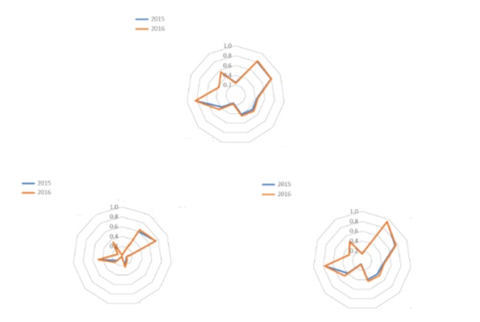

اشتراكات خلوية متنقلة

عرض نطاق الإنترنت الدولي لكل مستعمل

الأسر التي  
لديها حاسوب

الأسر التي لديها نفاذ إنترنت

مستعملو الإنترنت

**الدول العربية**

اشتراكات هاتف ثابت

متوسط سنوات  
الدراسة

التعليم العالي

التعليم الثانوي

اشتراكات النطاق  
العريض المتنقل  
النشطة

اشتراكات النطاق  
العريض الثابت

اشتراكات خلوية متنقلة

عرض نطاق الإنترنت الدولي لكل مستعمل

الأسر التي لديها حاسوب

الأسر التي لديها نفاذ إنترنت

مستعملو الإنترنت

**العالم**

اشتراكات هاتف ثابت

متوسط سنوات الدراسة

التعليم العالي

التعليم الثانوي

اشتراكات النطاق العريض المتنقل النشطة

اشتراكات النطاق العريض الثابت

اشتراكات خلوية متنقلة

عرض نطاق الإنترنت الدولي لكل مستعمل

الأسر التي  
لديها حاسوب

الأسر التي لديها  
نفاذ إنترنت

مستعملو الإنترنت

**إفريقيا**

اشتراكات هاتف ثابت

متوسط سنوات الدراسة

التعليم العالي

التعليم الثانوي

اشتراكات النطاق العريض المتنقل النشطة

اشتراكات النطاق العريض الثابت

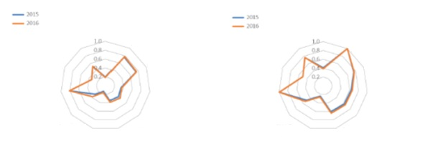

اشتراكات خلوية متنقلة

عرض نطاق الإنترنت الدولي لكل مستعمل

الأسر التي لديها حاسوب

الأسر التي لديها نفاذ إنترنت

مستعملو الإنترنت

**كومنولث الدول المستقلة**

اشتراكات هاتف ثابت

متوسط سنوات الدراسة

التعليم العالي

التعليم الثانوي

اشتراكات النطاق العريض المتنقل النشطة

اشتراكات النطاق العريض الثابت

اشتراكات خلوية متنقلة

عرض نطاق الإنترنت الدولي لكل مستعمل

الأسر التي لديها حاسوب

الأسر التي لديها نفاذ إنترنت

مستعملو الإنترنت

**آسيا والمحيط الهادئ**

اشتراكات هاتف ثابت

متوسط سنوات الدراسة

التعليم العالي

التعليم الثانوي

اشتراكات النطاق العريض المتنقل النشطة

اشتراكات النطاق العريض الثابت

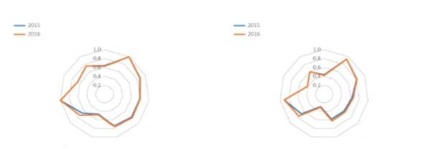

اشتراكات خلوية متنقلة

عرض نطاق الإنترنت الدولي لكل مستعمل

الأسر التي لديها حاسوب

الأسر التي لديها نفاذ إنترنت

مستعملو الإنترنت

**الأمريكتان**

اشتراكات هاتف ثابت

متوسط سنوات الدراسة

التعليم العالي

التعليم الثانوي

اشتراكات النطاق العريض المتنقل النشطة

اشتراكات النطاق العريض الثابت

اشتراكات خلوية متنقلة

عرض نطاق الإنترنت الدولي لكل مستعمل

الأسر التي لديها حاسوب

الأسر التي لديها نفاذ إنترنت

مستعملو الإنترنت

**أوروبا**

اشتراكات هاتف ثابت

متوسط سنوات الدراسة

التعليم العالي

التعليم الثانوي

اشتراكات النطاق العريض المتنقل النشطة

اشتراكات النطاق العريض الثابت

المصدر: الاتحاد الدولي للاتصالات.

ويلاحظ أسلس توزيع للنتائج عبر طائفة المؤشرات – مع أداء عال نسبياً في كل المجالات – في منطقة أوروبا. ويصبح توزيع نتائج المؤشرات أقل سلاسة كلما انخفضت قيم الأداء الإجمالي في الدليل IDI، وأهم العناصر المساهمة في تعزيز هذه الظاهرة هي الفوارق بين المناطق في نسب اشتراكات الهاتف الثابت واشتراكات النطاق العريض الثابت. وتكشف الرسوم العنكبوتية لمنطقتي كومنولث الدول المستقلة والأمريكتين عن أداء أقوى عموماً مما هو في منطقة الدول العربية ومنطقة آسيا والمحيط الهادئ، ولكنها متشابهة إلى حد كبير في شكلها العام، مما يعكس هذا التوزيع لقيم المؤشرات.

والرسم العنكبوتي لمنطقة إفريقيا أقل سلاسة بكثير من الرسوم العنكبوتية للمناطق الأخرى. وهذا يعكس بصفة خاصة قيم المؤشرات المنخفضة في إفريقيا لاشتراكات الهاتف الثابت واشتراكات النطاق العريض الثابت وتوفر الحواسيب والنفاذ إلى الإنترنت في المنزل، وكذلك مدى متابعة التعليم العالي. وتتصل أقوى النتائج في منطقة إفريقيا بالاشتراكات الخلوية المتنقلة وعرض نطاق الإنترنت الدولي. وقد تأثرت هذه الفوارق بين المؤشرات جراء هيمنة الشبكات المتنقلة على البنية التحتية الثابتة في إفريقيا، والتكلفة المرتفعة نسبياً لتوصيلات النطاق العريض الثابت في القارة، والعدد المتزايد من الكبلات البحرية التي توفر التوصيلية الدولية.

الدليل IDI 2016 في منطقة الدول العربية

ترد قيم الدليل IDI وترتيب البلدان في منطقة الدول العربية في الجدول 3.3 وفي الرسم 3.3، حيث تقارن مع المتوسط العالمي ومع المتوسطات للبلدان المتقدمة والبلدان النامية.

وهناك تفاوتات ملحوظة في التصنيف والقيم في الدليل IDI داخل المنطقة. والبلدان الخمسة الأعلى أداء في المنطقة (البحرين والإمارات العربية المتحدة والمملكة العربية السعودية وقطر والكويت) هي اقتصادات غنية بالنفط عالية الدخل وهي أعضاء في مجلس التعاون الخليجي. ولئن كان اثنان منها فقط (البحرين والإمارات العربية المتحدة) يقعان في الربع الأعلى من تصنيف الدليل IDI، فإن كل هذه البلدان لديها قيم IDI فوق 6,50. وثمة ثلاثة بلدان أخرى في المنطقة (عُمان ولبنان والأردن) لديها قيم IDI فوق المتوسط العالمي البالغ 4,94.

الجدول 3.3: تصنيفات الدليل IDI، منطقة الدول العربية، 2016 و2015

| **الاقتصاد** | **المرتبة الإقليمية 2016** | **المرتبة العالمية 2016** | **IDI 2016** | **المرتبة العالمية 2015** | **IDI 2015** | **التغيير في المرتبة العالمية 2016-2015** |
| --- | --- | --- | --- | --- | --- | --- |
| البحرين | 1 | 29 | 7,46 | 28 | 7,42 | 1- |
| الإمارات العربية المتحدة | 2 | 38 | 7,11 | 35 | 6,96 | 3- |
| المملكة العربية السعودية | 3 | 45 | 6,90 | 38 | 6,88 | 7- |
| قطر | 4 | 46 | 6,90 | 43 | 6,78 | 3- |
| الكويت | 5 | 53 | 6,54 | 48 | 6,45 | 5- |
| عُمان | 6 | 59 | 6,27 | 58 | 6,04 | 1- |
| لبنان | 7 | 66 | 5,93 | 61 | 5,91 | 5- |
| الأردن | 8 | 85 | 5,06 | 89 | 4,67 | 4 |
| تونس | 9 | 95 | 4,83 | 95 | 4,49 | 0 |
| المغرب | 10 | 96 | 4,60 | 98 | 4,26 | 2 |
| مصر | 11 | 100 | 4,44 | 97 | 4,26 | 3- |
| الجزائر | 12 | 103 | 4,40 | 112 | 3,74 | 9 |
| فلسطين | 13 | 106 | 4,28 | 103 | 4,12 | 3- |
| سورية | 14 | 122 | 3,32 | 120 | 3,21 | 2- |
| السودان | 15 | 139 | 2,60 | 134 | 2,65 | 5- |
| موريتانيا | 16 | 151 | 2,12 | 154 | 1,90 | 3 |
| اليمن | 17 | 155 | 2,02 | 151 | 1,96 | 4- |
| جيبوتي | 18 | 161 | 1,82 | 160 | 1,73 | 1- |
| **المتوسط** |  |  | **4,81** |  | **4,63** |  |

ملاحظة: فلسطين ليست دولة عضواً في الاتحاد الدولي للاتصالات؛ ويخضع وضع فلسطين في الاتحاد للقرار 99 (المراجع في بوسان، 2014) الصادر عن مؤتمر المندوبين المفوضين في الاتحاد.

المصدر: الاتحاد الدولي للاتصالات.

**الرسم 3.3: قيم الدليل IDI، منطقة الدول العربية، 2016**

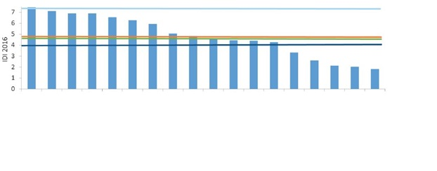

البلدان المتقدمة

العالم

البلدان العربية

البلدان النامية

البحرين

الإمارات العربية المتحدة

المملكة العربية السعودية

قطر

الكويت

عُمان

لبنان

الأردن

تونس

المغرب

مصر

الجزائر

فلسطين

سورية

السودان

موريتانيا

اليمن

جيبوتي

المصدر: الاتحاد الدولي للاتصالات.

وتشمل المنطقة أيضاً عدداً من البلدان ذات الدخل المنخفض ذات القيم الأدنى في الدليل IDI. وهناك أربعة بلدان في المنطقة – اليمن، التي شهدت نزاعاً مدنياً، وثلاثة بلدان تقع في القارة الإفريقية (السودان وموريتانيا وجيبوتي) – هي في الربع الأسفل (أقل البلدان موصولية، LCC). وباستثناء موريتانيا، ازداد تخلف هذه البلدان عن اقتصادات المراتب المتوسطة في المنطقة خلال العام، مما عزز مخاوف تزايد الفجوة الرقمية بين البلدان الأكثر رخاء والبلدان الأقل رخاء.

وكان أكبر متوسط تحسن في المنطقة بالنسبة لأي مؤشر بمفرده هو تغلغل النطاق العريض المتنقل، حيث كانت هناك مستويات أداء متميزة في الجزائر والأردن والمغرب والمملكة العربية السعودية وتونس. وكان النمو في تغلغل الاتصالات الخلوية المتنقلة أقوى بكثير في الأردن مما هو في أي بلد آخر في المنطقة، يليه البحرين والكويت. وحسّن جميع البلدان في المنطقة أيضاً أداءها من حيث نسبة الأسر التي لديها نفاذ إلى الإنترنت (حيث كانت مستويات الأداء جيدة بصفة خاصة في المغرب والجزائر وموريتانيا) ومن حيث نسبة مستعملي الإنترنت (حيث كانت الجزائر سباقة إلى حد بعيد في هذا المجال). وسجلت المملكة العربية السعودية انخفاضاً هاماً في عدد الأسر التي لديها حاسوب.

وكان خمسة من البلدان الأفضل أداء في هذه المنطقة (البحرين والإمارات العربية المتحدة والمملكة العربية السعودية وعُمان ولبنان) من بين الاقتصادات الأكثر دينامية على مستوى العالم من حيث قيم الدليل IDI والتصنيف في الفترة بين عامي 2010 و2015 (ITU, 2015). ولكن ما بين عامي 2015 و2016، وبينما شهد جميع البلدان في المنطقة بعض التحسن، شهدت كلها عدا ستة ارتفاعاً في قيمة IDI بنسبة أقل من المتوسط العالمي، وأربعة فقط من أصل الاقتصادات الإقليمية الـ 18 المدرجة في الدليل IDI تحسن وضعها في التصنيف العالمي. وتراجع أربعة بلدان (المملكة العربية السعودية والكويت ولبنان والسودان) بمقدار خمسة مراتب أو أكثر عموماً.

أكثر البلدان العربية دينامية في الدليل IDI

لوحظت أكثر التحسينات دينامية في القيم في المنطقة ما بين IDI 2015 وIDI 2016 في البلدان ذات الدخل المتوسط – الجزائر (التي تحسنت فيها القيمة الإجمالية للدليل IDI بمقدار 0,66 نقطة وارتقت تسع مراتب في التصنيف العالمي) والأردن (بمقدار 0,38 نقطة) والمغرب (بمقدار 0,35 نقطة) وتونس (بمقدار 0,34 نقطة). ومن بين البلدان ذات الأداء المنخفض، كانت موريتانيا أهم الرابحين، إذ تحسنت القيمة الإجمالية لها في الدليل IDI بمقدار 0,22 نقطة، فوق مستوى الكسب في المتوسط العالمي وهو 0,20 نقطة.

ويبين الجدول 4.3 أكثر البلدان دينامية في المنطقة من حيث القيم والتصنيف في الدليل IDI. ويتضمن الرسم 4.3 الرسوم العنكبوتية لأربعة بلدان في المنطقة – البحرين (أعلى أداء في المنطقة) والجزائر والأردن (أكثر أداء دينامية من حيث التصنيف والقيم على السواء) وموريتانيا (وهو البلد الوحيد من بين أقل البلدان توصيلاً (LCC) في المنطقة الذي حسّن ترتيبه العالمي). ويتضمن الإطار 1.3 المزيد من المعلومات بشأن الأردن.

الجدول 4.3: أكثر البلدان دينامية بحسب الترتيب والقيمة في الدليل IDI، منطقة الدول العربية، 2015-2016

|  |  |  |  |  |  |  |  |
| --- | --- | --- | --- | --- | --- | --- | --- |
| **التغير في ترتيب IDI** | | | | **التغير في قيمة IDI (المطلقة)** | | | |
| **مرتبة IDI في 2016** | **المرتبة في المنطقة** | **البلد** | **التغير في مرتبة IDI** | **مرتبة IDI في 2016** | **المرتبة في المنطقة** | **البلد** | **التغير في مرتبة IDI** |
| 103 | 12 | الجزائر | 9 | 103 | 12 | الجزائر | 0,66 |
| 85 | 8 | الأردن | 4 | 85 | 8 | الأردن | 0,38 |
| 151 | 16 | موريتانيا | 3 | 96 | 10 | المغرب | 0,35 |
| 96 | 10 | المغرب | 2 | 95 | 9 | تونس | 0,34 |
|  |  |  |  | 59 | 6 | عُمان | 0,24 |

المصدر: الاتحاد الدولي للاتصالات.

لقد حقق الأردن تحسناً في قيمة الدليل IDI من 4,67 في الدليل IDI 2015 إلى 5,06 في الدليل IDI 2016. وشمل ذلك أداء قوياً في المؤشر الفرعي للاستعمال. فقد نمت فيه النسبة المئوية من الأسر التي لديها نفاذ إلى الإنترنت بسرعة أكبر مما كان الحال في بلدان أخرى في المنطقة العربية منذ عام 2006 (انظر الرسم في الإطار 1.3) وارتفعت أيضاً، من 69 في المائة إلى 76 في المائة، بين عامي 2014 و2015. كما ارتفعت نسبة مستعملي الإنترنت بشدة، من 46 في المائة إلى 53 في المائة، بين عامي 2014 و2015.

الرسم 4.3: قيم الدليل IDI، بلدان مختارة، منطقة الدول العربية، 2015-2016

اشتراكات خلوية متنقلة

عرض نطاق الإنترنت الدولي لكل مستعمل

الأسر التي لديها حاسوب

الأسر التي لديها نفاذ إنترنت

مستعملو الإنترنت

**موريتانيا**

اشتراكات هاتف ثابت

متوسط سنوات الدراسة

التعليم العالي

التعليم الثانوي

اشتراكات النطاق العريض المتنقل النشطة

اشتراكات النطاق العريض الثابت

اشتراكات خلوية متنقلة

عرض نطاق الإنترنت الدولي لكل مستعمل

الأسر التي لديها حاسوب

الأسر التي لديها نفاذ إنترنت

مستعملو الإنترنت

**البحرين**

اشتراكات هاتف ثابت

متوسط سنوات الدراسة

التعليم العالي

التعليم الثانوي

اشتراكات النطاق العريض المتنقل النشطة

اشتراكات النطاق العريض الثابت

اشتراكات خلوية متنقلة

عرض نطاق الإنترنت الدولي لكل مستعمل

الأسر التي لديها حاسوب

الأسر التي لديها نفاذ إنترنت

مستعملو الإنترنت

**الجزائر**

اشتراكات هاتف ثابت

متوسط سنوات الدراسة

التعليم العالي

التعليم الثانوي

اشتراكات النطاق العريض المتنقل النشطة

اشتراكات النطاق العريض الثابت

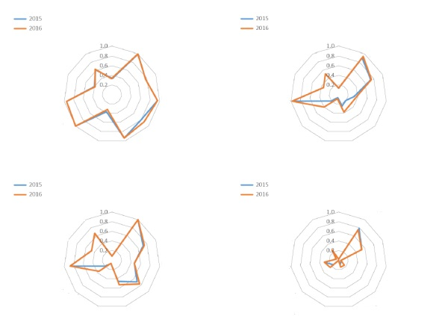

اشتراكات خلوية متنقلة

عرض نطاق الإنترنت الدولي لكل مستعمل

الأسر التي لديها حاسوب

الأسر التي لديها نفاذ إنترنت

مستعملو الإنترنت

**الأردن**

اشتراكات هاتف ثابت

متوسط سنوات الدراسة

التعليم العالي

التعليم الثانوي

اشتراكات النطاق العريض المتنقل النشطة

اشتراكات النطاق العريض الثابت

المصدر: الاتحاد الدولي للاتصالات.

توضح هذه الرسوم مختلف أنماط تنمية تكنولوجيا المعلومات والاتصالات ضمن المنطقة. ولدى البلد الأغنى بين الأربعة في الرسم، البحرين، أعلى قيمة وترتيب في الدليل IDI. وأداؤه يتجاوز أداء البلدان الثلاثة الأخرى بشكل ملحوظ جداً في المؤشر الفرعي للاستعمال، حيث حقق 7,48 نقاط في عام 2016 مقارنة بـ 3,20 للأردن و2,92 للجزائر و1,29 لموريتانيا. وتميز أداء البحرين بصفة خاصة في مجال توفر الحاسوب لدى الأسر ونفاذها إلى الإنترنت ونسبة مستعملي الإنترنت. وسجلت البحرين أيضاً ثاني أعلى نسبة تغلغل للهاتف الثابت بين البلدان العربية (بعد الإمارات العربية المتحدة) ومستوى أعلى بكثير في اشتراكات النطاق العريض المتنقلة عندما وُضع الدليل IDI 2015 من المستويات في البلدان الثلاثة الأخرى.

والفروق ملحوظة أيضاً بين الجزائر والأردن المتوسطي الدخل، من جهة، وموريتانيا المنخفضة الدخل، من جهة أخرى. وتتمتع الجزائر والأردن بنسبة تغلغل في الاشتراكات الخلوية المتنقلة أعلى بكثير مما هي في موريتانيا، كما أن هذه الأخيرة حققت مستويات منخفضة جداً من حيث المؤشر الفرعي للاستعمال والأسر التي لديها حاسوب وجميع المؤشرات الوسيطة الثلاثة في المؤشر الفرعي للمهارات. وكانت المؤشرات التي ساهمت بشدة في ارتفاع قيم الدليل IDI في كل من الجزائر والأردن هي مؤشرات الأسر التي لديها نفاذ إلى الإنترنت، ومستعملي الإنترنت واشتراكات النطاق العريض المتنقل. وكانت الزيادة التي حققتها موريتانيا ترجع في معظمها إلى زيادات – انطلاقاً من قاعدة أدنى بكثير – في عدد مستعملي الإنترنت واشتراكات النطاق العريض المتنقل، إلى جانب بعض الزيادة في الاشتراكات الخلوية المتنقلة.

|  |
| --- |
| الإطار 1.3: تطورات تكنولوجيا المعلومات والاتصالات والدليل IDI في الأردن  حسّن الأردن قيمة الدليل IDI لديه من 4,67 في IDI 2015 إلى 5,06 في IDI 2016. وشمل ذلك أداء قوياً في المؤشر الفرعي للاستعمال. ونمت النسبة المئوية من الأسر التي لديها نفاذ إلى الإنترنت بسرعة أكبر مما كان الحال في بلدان أخرى في المنطقة العربية منذ عام 2006 (انظر الرسم 1.3) وارتفعت أكثر من ذلك، من 69 في المائة إلى 76 في المائة، بين عامي 2014 و2015. وارتفعت نسبة مستعملي الإنترنت بشدة أيضاً، من 46 في المائة إلى 53 في المائة، بين عامي 2014 و2015.  **الرسم 1.3: الأسر التي لديها نفاذ إلى الإنترنت، 2006-2015**    الدول العربية (متوسط إقليمي)  الأردن  المصدر: الاتحاد الدولي للاتصالات.  ارتبطت زيادة النفاذ إلى الإنترنت بنمو قوي في تغلغل النطاق العريض المتنقل، الذي ارتفع من 0,1 في المائة فقط في عام 2010 إلى 19,1 في المائة في عام 2014 ثم إلى 35,6 في المائة بحلول نهاية عام 2015. ويمكن أن يعزى النمو في تغلغل النطاق العريض المتنقل جزئياً إلى انخفاض الأسعار والعروض الجديدة وإلى إطلاق خدمات LTE في عام 2015. ويبدو أن أسعار النطاق العريض المتنقل كانت مستقرة بين عامي 2012 و2014، ولكنها انخفضت بعد ذلك بنسبة 42 في المائة من حيث السلة الفرعية القائمة على الأجهزة المسبقة الدفع التي عرّفها الاتحاد الدولي للاتصالات في عام 2015، وبنسبة 35 في المائة من حيث السلة الفرعية القائمة على المضافة USB/dongle اللاحقة الدفع.  وبعد استثمار 270 مليون دولار أمريكي (أكثر من 100 مليون دولار مخصصة لنشر الشبكة) من قبل شركة زين،[31] و351,52 مليون دولار من قبل شركة أورانج،[32] أطلقت هاتان الشركتان خدمات LTE التجارية في عام 2015. وحذا حذوهما المشغل الثالث في البلد، أمنية، في الربع الأول من عام 2016. واستثمر كل من أورانج وأمنية أيضاً في الارتقاء بشبكتيهما 2G و3G القائمتين (Batelco, 2016). وأبلغت زين عن زيادة في حجم البيانات اليومي من 76 TB في عام 2014 إلى 275 TB في عام 2015 (Zain, 2015 & 2016). |

# 5 رصد الأسعار ومعقولية التكلفة في تكنولوجيا المعلومات والاتصالات في منطقة الدول العربية

ما زال العديد من الناس مستبعدين من مجتمع المعلومات العالمي، وما زالت التكلفة العالية نسبياً لخدمات تكنولوجيا المعلومات والاتصالات واحدة من العقبات الرئيسية أمام الإقبال على استخدام تكنولوجيا المعلومات والاتصالات. وتؤكد البيانات القائمة على الاستقصاء، والتي يجمعها الاتحاد من المكاتب الإحصائية الوطنية، على أن معقولية التكلفة، إلى جانب توفر النفاذ وأهمية الخدمات، هي واحدة من العوامل الرئيسية التي لا تزال تحدد ما إذا كان الناس سوف يستعملون تكنولوجيا المعلومات والاتصالات أم لا. وقد أكد هذه النتائج عدد من الدراسات الحديثة العهد التي تناولت تطورات تكنولوجيا المعلومات والاتصالات.[33] ولذلك فإن رصد الأسعار هو خطوة حاسمة نحو سياسات أفضل لتوفير خدمات تكنولوجيا المعلومات والاتصالات بأسعار معقولة.

وقد أدرك واضعو السياسات على المستوى الوطني والدولي تماماً الحاجة إلى توفير النفاذ إلى تكنولوجيا المعلومات والاتصالات بتكلفة معقولة. وجاء في ’تقرير التنمية في العالم 2015‘ الصادر عن البنك الدولي أن جمع بيانات أسعار الإنترنت ومقارنتها مرجعياً هي الخطوة الأولى نحو تنظيم أفضل لأسعار أدنى.

وعلاوة على ذلك، فإن من شأن توفير خدمات تكنولوجيا المعلومات والاتصالات بأسعار معقولة وزيادة عدد مستعملي تكنولوجيا المعلومات والاتصالات أن يؤدي دوراً رئيسياً في سياق خطة التنمية المستدامة لعام 2030. وخطة التنمية العالمية الجديدة هذه، التي اعتمدتها الأمم المتحدة في سبتمبر 2015، تعترف بالإمكانات الهائلة لتكنولوجيا المعلومات والاتصالات من أجل *"تسريع التقدم البشري"*، وتشير على وجه التحديد إلى ضرورة *"تعزيز الوصول إلى تكنولوجيا المعلومات والاتصالات والسعي لتوفير النفاذ الشامل بتكلفة معقولة إلى الإنترنت ... "*(UNGA, 2015a).

ولتحديد الاتجاهات وتتبع القدرة على تحمل تكاليف خدمات تكنولوجيا المعلومات والاتصالات، يعكف الاتحاد الدولي للاتصالات على جمع ونشر بيانات أسعار خدمات الهاتف الثابت والنطاق العريض والاتصالات الخلوية المتنقلة والنطاق العريض الثابت والمتنقل.

ويتناول القسم التالي، الذي يقوم على أساس الأسعار التي جمعت في نهاية عام 2015، تطور أسعار الاتصالات الخلوية المتنقلة في منطقة الدول العربية ويبيّن بعض الفوارق الإقليمية في القدرة على تحمل تكلفة الاتصالات الخلوية المتنقلة، بناء على سلة أسعار الاتصالات الخلوية المتنقلة. ويتبع ذلك تحليل للأسعار في سوق النطاق العريض الثابت والمتنقل، وبعض اتجاهات الأسعار في قطاع خدمات النطاق العريض المتنقل الدينامي.

أسعار الاتصالات الخلوية المتنقلة في منطقة الدول العربية

|  |
| --- |
| في سياق رصد أسعار الاتصالات الخلوية المتنقلة، يستخدم الاتحاد **السلة الفرعية للاتصالات الخلوية المتنقلة**، التي تشير إلى سعر سلة قياسية تتألف من 30 نداءً صادراً شهرياً (على الشبكة/خارج الشبكة إلى خط ثابت في أوقات الذروة وغير الذروة، في نسب محددة مسبقاً)، بالإضافة إلى 100 رسالة SMS. وتحتسب السلة الفرعية كنسبة مئوية من متوسط الدخل القومي الإجمالي الشهري للفرد في البلد، وتعرض أيضاً بالدولار الأمريكي ودولار تكافؤ القوة الشرائية (PPP$). وتقوم السلة الفرعية للاتصالات الخلوية المتنقلة على أسعار الدفع المسبق، على الرغم من استخدام أسعار الدفع المؤجل بالنسبة للبلدان التي تشكل فيها الاشتراكات المسبقة الدفع أقل من 2 في المائة من كل الاشتراكات الخلوية المتنقلة. |

ويكشف التحليل الإقليمي لأسعار الاتصالات الخلوية المتنقلة عن بعض الفوارق بين المناطق وداخلها (انظر الرسم 1.4). وتتراوح تكلفة الخدمات الخلوية المتنقلة ما بين 3 دولارات أمريكية و20 دولاراً أمريكياً في الشهر في كل المنطقة العربية، ما عدا سورية حيث الأسعار أعلى بكثير.[34] وباستثناء سورية، فإن المتوسط الإقليمي (10 دولارات أمريكية شهرياً) مشابه لما هو في المناطق النامية الأخرى مثل إفريقيا وآسيا والمحيط الهادئ.

الرسم 1.4: أسعار الاتصالات الخلوية المتنقلة كنسبة مئوية من الدخل القومي الإجمالي للفرد (الرسم الأعلى)، بدولار تكافؤ القوة الشرائية (PPP$) (الرسم الأوسط)، وبالدولار الأمريكي (الرسم الأسفل) بحسب المنطقة، 2015

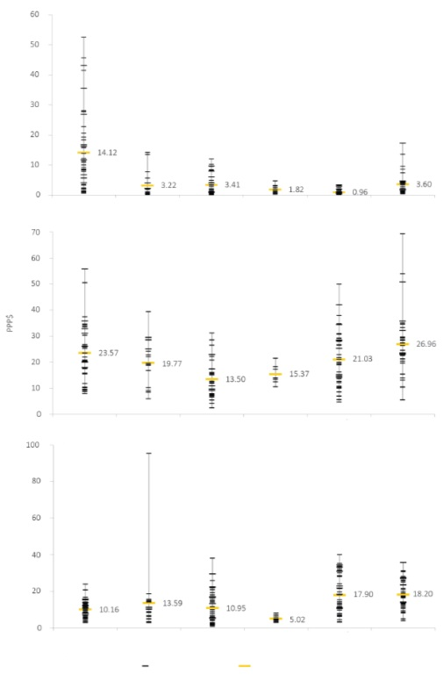

كنسبة مئوية من الدخل القومي الإجمالي للفرد

الأمريكتان

أوروبا

آسيا والمحيط الهادئ

الدول العربية

كومنولث  
الدول المستقلة

إفريقيا

الأمريكتان

أوروبا

آسيا والمحيط الهادئ

الدول العربية

كومنولث  
الدول المستقلة

إفريقيا

الأمريكتان

أوروبا

آسيا والمحيط الهادئ

الدول العربية

كومنولث  
الدول المستقلة

إفريقيا

قيمة قطرية

متوسط إقليمي

دولار أمريكي

دولار تكافؤ القوة الشرائية

ملاحظة: تمثل كل شرطة أفقية السعر في بلد واحد في المنطقة. وتمثل العلامة الصفراء المتوسط الإقليمي. المصدر: الاتحاد الدولي للاتصالات.

ومن حيث تكافؤ القوة الشرائية، فإن كلاً من نطاق الأسعار (6 – 40 دولاراً مكافئاً) والسعر المتوسط (20 دولاراً مكافئاً) أعلى بمقدار الضعف من القيم بالدولار الأمريكي. وينفرد السودان باعتباره بلد أدنى أسعار الاتصالات الخلوية المتنقلة في المنطقة (6 دولارات مكافئة شهرياً). وعلى الرغم من أن السودان من أقل البلدان نمواً فإن سوق الاتصالات المتنقلة فيه تنافسية للغاية[35] وهذا ينعكس أيضاً في انخفاض أسعار النطاق العريض المتنقل القائم على الأجهزة المحمولة. والبَلدان العربيان الآخران اللذان تقل فيهما تكلفة الخدمات الخلوية المتنقلة عن 10 دولارات مكافئة شهرياً هما تونس والإمارات العربية المتحدة.

ومستويات الأسعار نسبة إلى الدخل القومي الإجمالي للفرد معقولة نسبياً في غالبية البلدان في المنطقة، وتتميز الإمارات العربية المتحدة بوصفها من بين البلدان الخمسة الأوائل حيث أسعار الاتصالات الخلوية المتنقلة من أكثر الأسعار معقولية في العالم (الجدول 1.4). والبلدان العربية التي تتجاوز فيها الأسعار 5 في المائة من الدخل القومي الإجمالي للفرد تشمل جزر القمر وموريتانيا واليمن، وهي من أقل البلدان نمواً حيث مستويات الدخل القومي الإجمالي للفرد هي الأدنى في المنطقة. وقد شهدت جزر القمر انخفاضاً كبيراً في أسعار الاتصالات الخلوية المتنقلة في عام 2015 (34 في المائة من حيث القيمة بالدولار الأمريكي) بالتوازي مع سلسلة من التدابير المتخذة لتمهيد الطريق لبعض المنافسة في احتكار الاتصالات المتنقلة في البلد،[36] بينما بقيت الأسعار في موريتانيا واليمن على حالها، بل ارتفعت. ومع أن مستوى الدخل القومي الإجمالي للفرد في فلسطين أعلى مما هو في أقل البلدان نمواً في المنطقة، فإن أسعار الاتصالات الخلوية المتنقلة مرتفعة نسبياً مقارنة بغالبية البلدان العربية (14,5 دولاراً أمريكياً في الشهر)، ونتيجة لذلك، فإن تكلفة الخدمة تمثل 5,7 في المائة من الدخل القومي الإجمالي للفرد.

الجدول 1.4: البلدان الخمسة الأوائل حيث الخدمات الخلوية المتنقلة هي الأرخص في كل منطقة، بدولارات تكافؤ القوة الشرائية، 2015

|  |  |  |  |  |  |
| --- | --- | --- | --- | --- | --- |
| **أوروبا** | | **آسيا والمحيط الهادئ** | | **الأمريكتان** | |
| **البلد** | **PPP$** | **البلد** | **PPP$** | **البلد** | **PPP$** |
| إستونيا | 4,67 | سري لانكا | 2,45 | كوستاريكا | 5,51 |
| ليتوانيا | 5,59 | بنغلاديش | 4,14 | فنزويلا | 10,41 |
| لاتفيا | 8,84 | جمهورية إيران الإسلامية | 5,43 | باراغواي | 10,45 |
| النمسا | 6,97 | الصين | 6,63 | جامايكا | 13,10 |
| قبرص | 8,56 | باكستان | 7,04 | المكسيك | 13,90 |
|  |  |  |  |  |  |
| **الدول العربية** | | **كومنولث الدول المستقلة** | | **إفريقيا** | |
| **البلد** | **PPP$** | **البلد** | **PPP$** | **البلد** | **PPP$** |
| السودان | 5,96 | قيرغيزستان | 10,56 | كينيا | 7,96 |
| تونس | 8,52 | جورجيا | 12,49 | إثيوبيا | 8,70 |
| الإمارات العربية المتحدة | 9,15 | الاتحاد الروسي | 13,46 | موريشيوس | 9,18 |
| الأردن | 10,21 | كازاخستان | 14,02 | ناميبيا | 9,54 |
| مصر | 16,78 | أرمينيا | 17,26 | نيجيريا | 10,17 |

ملاحظة: انسحبت جورجيا من كومنولث الدول المستقلة في 18 أغسطس 2009 ولكنها مدرجة في نظام المناطق الإدارية لدى مكتب تنمية الاتصالات/الاتحاد الدولي للاتصالات ضمن بلدان كومنولث الدول المستقلة. المصدر: الاتحاد الدولي للاتصالات.

أسعار النطاق العريض الثابت في منطقة الدول العربية

|  |
| --- |
| في سياق رصد أسعار النطاق العريض الثابت، يستخدم الاتحاد **السلة الفرعية للنطاق العريض الثابت** التي تشير إلى سعر الاشتراك الشهري لخطة نطاق عريض ثابت عند مستوى الدخول. وتحتسب السلة الفرعية كنسبة مئوية من متوسط الدخل القومي الإجمالي الشهري للفرد الواحد في البلد، وهي معروضة أيضاً بالدولار الأمريكي وبدولار تكافؤ القوة الشرائية (PPP$). ولأغراض المقارنة، تعتمد السلة الفرعية للنطاق العريض الثابت على استخدام البيانات الشهري بمقدار 1 جيغابايتة (GB) (كحد أدنى). وبالنسبة للخطط التي تحدد الكمية الشهرية من البيانات المنقولة بتضمين حجم محدد من البيانات دون 1 جيغابايتة، تضاف تكلفة البايتات الإضافية إلى السلة الفرعية. والحد الأدنى لمعدل سرعة توصيل النطاق العريض هو 256 كيلوبتة/ثانية. |

ومن شأن المقارنة الإقليمية لأسعار النطاق العريض الثابت ومعدلات السرعة والحدود المفروضة على حجم البيانات أن تبرز فوارق هامة بين المناطق وكذلك داخل كل منها. ولا تزال إفريقيا المنطقة التي تضم أكبر مدى من التفاوت في الأسعار المطلقة والنسبية للنفاذ إلى الإنترنت، بينما الأسعار في منطقة كومنولث الدول المستقلة منخفضة نسبياً ومتماثلة. وفي إفريقيا، وفي آسيا والمحيط الهادئ والأمريكتين أيضاً، ثمة بعض القيم المتطرفة، حيث ما زالت الأسعار باهظة للغاية، ومن ثم فهي تؤثر على المتوسطات في هذه المناطق (الرسم 1.4).

الرسم 1.4: أسعار النطاق العريض الثابت بحسب المنطقة، 2015، بالدولار الأمريكي (يسار) ودولار تكافؤ القوة الشرائية PPP$ (يمين)

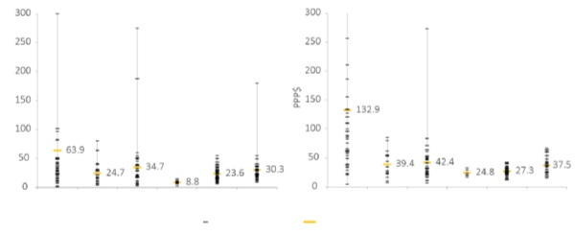

متوسط إقليمي

قيمة قطرية

دولار تكافؤ القوة الشرائية

الأمريكتان

أوروبا

آسيا والمحيط الهادئ

الدول  
العربية

كومنولث  
الدول المستقلة

إفريقيا**

الأمريكتان

أوروبا

آسيا والمحيط الهادئ

الدول  
العربية

كومنولث  
الدول المستقلة

إفريقيا*

دولار أمريكي

ملاحظة: تمثل كل شرطة أفقية السعر في بلد واحد في المنطقة. وتمثل العلامة الصفراء المتوسط الإقليمي.

* في إفريقيا، كان سعر اشتراكات النطاق العريض الثابت فوق 300 دولار أمريكي (489 و500 دولار أمريكي) في بلدين.

** في إفريقيا، كان سعر اشتراكات النطاق العريض الثابت فوق 300 دولار مكافئ (862 دولار مكافئ) في بلد واحد.

المصدر: الاتحاد الدولي للاتصالات.

ينطوي متوسط الأسعار النسبية والمطلقة لخدمات النطاق العريض الثابت في البلدان العربية على فوارق كبيرة بين البلدان، ويرجع ذلك جزئياً إلى فوارق واسعة في مستويات الدخل بين بلدان مجلس التعاون الخليجي المصدرة للنفط وغيرها في المنطقة. وكان سعر عام 2015 لتوصيل النطاق العريض الثابت يمثل أقل من 1 في المائة من الدخل القومي الإجمالي للفرد في الكويت والبحرين وقطر، وكان دون المستوى المرجعي 5 في المائة في معظم البلدان في المنطقة. ولا تزال الأسعار مرتفعة نسبياً في فلسطين واليمن والأردن وموريتانيا، وهي مرتفعة جداً في جزر القمر (الرسم 2.4).

الرسم 2.4: أسعار النطاق العريض الثابت كنسبة مئوية من الدخل القومي الإجمالي للفرد، ومعدلات السرعة والحدود القصوى، منطقة الدول العربية 2015

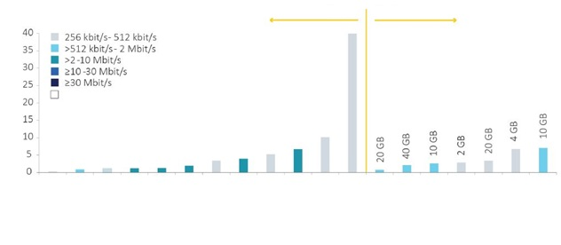

الكويت

قطر

الإمارات العربية المتحدة

تونس

عُمان

المملكة العربية السعودية

الجزائر

المغرب

العراق

فلسطين

موريتانيا

جزر القمر

البحرين

لبنان

مصر

السودان

ليبيا

اليمن

الأردن

حد أقصى محدد

[N/A] لا ينطبق

لا حد أقصى

كنسبة مئوية من الدخل القومي الإجمالي للفرد

ملاحظة: تشير معدلات سرعة النطاق العريض والحدود القصوى/الشهر إلى معدلات السرعة المعلن عنها وكمية البيانات المشمولة في اشتراك النطاق العريض الثابت عند مستوى الدخول.

المصدر: الاتحاد الدولي للاتصالات. تستند قيم الدخل القومي الإجمالي للفرد إلى إحصاءات البنك الدولي.

يقدم ما يقرب من نصف البلدان في المنطقة العربية التي توفرت عنها بيانات الأسعار خططاً للنطاق العريض الثابت عند مستوى الدخول يتراوح معدل سرعتها ما بين 256 و512 كيلوبتة/ثانية، وهي نسبة أكبر مما هي في مناطق أخرى، عدا إفريقيا. وباستثناء المملكة العربية السعودية، حيث معدل السرعة في مستوى الدخول هو 10 ميغابتة/ثانية، تقدم جميع بلدان مجلس التعاون الخليجي خطط معدلات سرعة منخفضة نسبياً. وتأتي خطط مستوى الدخول في تونس وعُمان والمغرب وفلسطين، من ناحية أخرى، بمعدل سرعة 4 ميغابتة/ثانية.

ويقدم ثلثا البلدان في المنطقة العربية خطط كمية بيانات غير محدودة، والحدود القصوى مرتفعة نسبياً في لبنان (GB 40) والبحرين (GB 20) وليبيا (GB 20). وتحدد مصر والأردن كمية البيانات المشمولة في خطة النطاق العريض عند مستوى الدخول بقيمة GB 10، وحدود البيانات في اليمن هي GB 4 وفي السودان GB 2.

أسعار النطاق العريض المتنقل في منطقة الدول العربية

|  |
| --- |
| في سياق رصد **أسعار النطاق العريض المتنقل**، يقوم الاتحاد الدولي للاتصالات بجمع البيانات عن (أ) خطط النطاق العريض المتنقل مسبقة الدفع لجهاز محمول مع كمية مسموحة من البيانات ما بين 500 MB و1 GB شهرياً، و(ب) خطط النطاق العريض المتنقل مؤجلة الدفع لحاسوب مع كمية مسموحة من البيانات ما بين 500 MB و1 GB شهرياً. والخطة المختارة في كل بلد لكل خدمة ليست بالضرورة أقرب خطة إلى 500 MB أو 1 GB، وإنما هي أرخص خطة يقدمها المشغل المهيمن والتي تشمل ما لا يقل عن 500 MB/1 GB. وفترة الصلاحية المنظورة للخطط هي 30 يوماً أو أربعة أسابيع. |

ويبين التحليل التراكمي للأسعار من حيث الدخل القومي الإجمالي للفرد أن أسعار النطاق العريض المتنقل أصبحت، في المتوسط، معقولة أكثر في جميع المناطق في عام 2015 (الجدول 2.4). وشهدت جميع المتوسطات الإقليمية انخفاضات برقمين عشريين في عام 2015، وسجلت أفضل تحسن بلدان كومنولث الدول المستقلة، حيث انخفضت الأسعار القائمة على الحاسوب كنسبة مئوية من الدخل القومي الإجمالي للفرد بنسبة أكثر من 50 في المائة (الجدول 2.4).

الجدول 2.4: متوسط أسعار النطاق العريض المتنقل والأمداء بحسب المنطقة، كنسبة مئوية من الدخل القومي الإجمالي للفرد، 2015

|  |  |  |  |  |  |  |  |  |
| --- | --- | --- | --- | --- | --- | --- | --- | --- |
| **المنطقة** | **500 MB مسبقة الدفع لجهاز محمول** | | | | **1 GB مؤجلة الدفع لجهاز حاسوب** | | | |
| **أدنى 2015** | **أقصى 2015** | **متوسط 2015\*** | **% تغير متوسط 15/2014** | **أدنى 2015** | **أقصى 2015** | **متوسط 2015\*** | **% تغير متوسط 15/2014** |
| أوروبا | 0,07 | 2,16 | 0,59 | %26- | 0,14 | 1,67 | 0,65 | %17 |
| كومنولث الدول المستقلة | 0,30 | 12,29 | 2,68 | %22- | 0,45 | 12,29 | 2,82 | %56- |
| الأمريكتان | 0,27 | 12,99 | 3,05 | %11- | 0,36 | 28,86 | 3,96 | %12- |
| آسيا والمحيط الهادئ | 0,16 | 20,71 | 3,25 | %20- | 0,31 | 47,64 | 5,77 | %20- |
| الدول العربية | 0,29 | 29,73 | 4,15 | %16- | 0,21 | 29,73 | 5,24 | %25- |
| إفريقيا | 0,70 | 27,89 | 9,47 | %27- | 1,06 | 114,29 | 20,75 | %22- |

ملاحظة: * متوسطات بسيطة على أساس 155 بلداً توفرت عنها بيانات الأسعار لعامي 2014 و2015 بالنسبة لجميع خدمات النطاق العريض المتنقل.

المصدر: الاتحاد الدولي للاتصالات.

تضم **منطقة الدول العربية** أكبر مدى من أسعار النطاق العريض المتنقل القائم على الأجهزة المحمولة من حيث الدخل القومي الإجمالي للفرد بين جميع المناطق. ويرجع ذلك إلى التناقض بين بضعة بلدان عربية من أقل البلدان نمواً لا تزال الخدمة فيها باهظة إلى حد كبير وبلدان مجلس التعاون الخليجي عالية الدخل حيث تمثل الأسعار أقل من 1 في المائة من الدخل القومي الإجمالي للفرد. وهذا المدى واسع أيضاً بالنسبة لخدمات الدفع المؤجل القائمة على الحاسوب، على الرغم من أنها أكثر تكلفة من خدمات النطاق العريض المتنقل القائمة على الأجهزة المحمولة في معظم البلدان العربية.

ولدى إنعام النظر في أسعار النطاق العريض القائم على الأجهزة المحمولة المسبقة الدفع كنسبة مئوية من الدخل القومي الإجمالي للفرد نتبين أسباباً إضافية للفوارق في القدرة على تحمل التكاليف داخل كل منطقة.[37] وأسعار النطاق العريض القائم على الأجهزة المحمولة المسبقة الدفع تمثل أقل من 5 في المائة من الدخل القومي الإجمالي للفرد في غالبية بلدان المنطقة العربية، والبلدان الوحيدة التي تتجاوز فيها الأسعار هذه العتبة إلى حد كبير هي موريتانيا وجزر القمر واليمن (الرسم 3.4). وهذه البلدان الثلاثة، إلى جانب العراق وليبيا - وهما بلدان يعانيان من صراع مسلح دائر - لديها أدنى معدل تغلغل للنطاق العريض المتنقل في المنطقة العربية (كلها تشهد أقل من 25 اشتراكاً لكل 100 نسمة). وهذا يشير إلى أن القدرة على تحمل تكاليف خدمات النطاق العريض المتنقل ما زالت عائقاً رئيسياً أمام الإقبال على الخدمة في موريتانيا وجزر القمر واليمن.

الرسم 3.4: أسعار النطاق العريض المتنقل القائم على الأجهزة المحمولة مسبقة الدفع (500 MB في الشهر) كنسبة مئوية من الدخل القومي الإجمالي للفرد وحجم البيانات (الأقصى) المسموح به، في منطقة الدول العربية، 2015 و2014

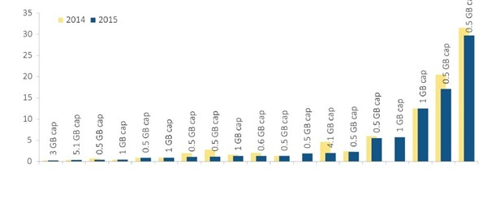

قطر

الكويت

الإمارات العربية  
المتحدة

البحرين

المملكة العربية  
السعودية

عُمان

الأردن

مصر

تونس

الجزائر

لبنان

العراق

المغرب

السودان

ليبيا

فلسطين

اليمن

جزر القمر

موريتانيا

كنسبة مئوية من الدخل القومي الإجمالي للفرد

ملاحظة: الحدود القصوى تشير إلى أسعار 2015.

المصدر: الاتحاد الدولي للاتصالات. قيم الدخل القومي الإجمالي للفرد مستمدة من بيانات البنك الدولي.

البلدان العربية ذات الدخل المرتفع التي تنتمي إلى مجلس التعاون الخليجي، مثل قطر والكويت والإمارات العربية المتحدة، لديها أكثر أسعار النطاق العريض المتنقل معقولية في المنطقة. وعلاوة على ذلك، تقدم رزم مستوى الدخول في قطر والكويت كميات كبيرة من البيانات (3 و5 GB على التوالي). وقد حققت البحرين، رغم أن مستويات الدخل فيها أقل مما هي في بلدان مجلس التعاون الخليجي ذات الدخل المرتفع، خدمات النطاق العريض المتنقل بأسعار معقولة وذلك بفضل الأسعار المنخفضة نسبياً في البلد (8 دولارات أمريكية في الشهر مقابل 1 GB).

ومن البلدان العربية التي شهدت انخفاضاً كبيراً في الأسعار في 2015 الأردن ومصر والجزائر والمغرب. وتدفع مضافات البيانات التي يمكن ربطها في رزم الأجهزة المتنقلة الشائعة مسبقة الدفع (مثل مضافات بيانات اتصالات المغرب لبطاقة الجوال) والرزم المتنقلة المرنة (مثل خطط Flex مسبقة الدفع لدى فودافون في مصر) الأسعار نحو الهبوط في هذه البلدان.

# 6 الاستنتاجات

شهد النفاذ إلى تكنولوجيا المعلومات والاتصالات واستخدامها في المنطقة العربية زيادة مطردة وثابتة على مدى السنوات الأخيرة. وفي الوقت نفسه، ما زال الأمر يتطلب الكثير من الجهود للنهوض بالمنطقة ووضعها على قدم المساواة مع المتوسط العالمي في مجالات مختارة من تنمية تكنولوجيا المعلومات والاتصالات، مثل النفاذ إلى النطاق العريض الثابت، وتوفر عرض نطاق الإنترنت الدولي، ومستويات تغلغل الإنترنت.

وما زال قطاع الاتصالات المتنقلة هو الأكثر دينامية، في ظل الإقبال المتسارع على الخدمات الخلوية المتنقلة وخدمات النطاق العريض. وما زالت التقنيات المتنقلة أيضاً تدفع انتشار النفاذ إلى الإنترنت في المنطقة، لا سيما في ضوء التوسع الكبير في شبكات 3G و4G/LTE.

وتبقى تنمية تكنولوجيا المعلومات والاتصالات في البلدان العربية مرتبطة ارتباطاً وثيقاً بمستويات الدخل القومي للفرد. ومع بعض الاستثناءات، فإن البلدان العربية الحسنة الأداء من حيث النفاذ إلى تكنولوجيا المعلومات والاتصالات واستخدامها تميل أيضاً إلى كونها اقتصادات يرتفع فيها نصيب الفرد من الدخل (مثل البحرين والإمارات العربية المتحدة والمملكة العربية السعودية). ومع ذلك، ليست اقتصادات الدخل المرتفع هي التي تبدي أكثر التحسينات دينامية في تنمية تكنولوجيا المعلومات والاتصالات. فهنالك بلدان مثل الجزائر والأردن والمغرب تظهر أن من الممكن لعدد أكبر من البلدان المحدودة الموارد أن تحسّن إلى حد كبير النفاذ إلى تكنولوجيا المعلومات والاتصالات واستخدامها.

ومن التحديات الرئيسية في المستقبل القريب هي زيادة معدلات تغلغل النطاق العريض الثابت والمتنقل والتغطية في المنطقة ككل، لزيادة عدد الأسر لتي لديها نفاذ إلى الإنترنت في المنزل، وفي نهاية المطاف لتوصيل المزيد من الناس بالإنترنت للاستفادة من مجتمع المعلومات والمشاركة فيه. ويمكن للبلدان أيضاً تعزيز الاستفادة من الشبكات الخلوية المتنقلة القائمة والحفاظ على تطور أسواق الاتصالات المتنقلة من خلال توسيع نمو شبكات النطاق العريض المتنقل.

ونظراً للطبيعة المتعددة القطاعات لشبكات تكنولوجيا المعلومات والاتصالات والخدمات عبر الإنترنت، فإن التعاون العملي الشفاف والتواصل بين المنظمين وواضعي السياسات، وكذلك مع الجهات الأخرى أصحاب المصلحة، ضروري جداً لضمان استجابة التنظيم لقرارات الحكومة بشأن السياسات وواقع الأسواق في شتى أنحاء العالم. ومن شأن هذا التعاون أن يسهم في التوصل إلى تنظيم الجيل الخامس وأن يشكل لبنة أساسية في بناء المجتمعات الذكية في عالم موصول.

والتنسيق عبر الحدود للسياسات التنظيمية ذات الصلة، فضلاً عن تعزيز التعاون بين الوكالات الحكومية الوطنية والمنظمات الإقليمية والعالمية، أمر ضروري لتوفير بيئة رقمية عالمية والعمل في الوقت ذاته على وضع ضمانات فعالة ضد الغش والممارسات المضللة. ويقع على عاتق الهيئات التنظيمية دور تؤديه في بناء ثقة المستهلك وحماية أمن الخدمات من خلال التصدي بشكل مناسب لمسائل حماية البيانات والخصوصية والأمن السيبراني.

والعمل على وضع آليات لإشراك المواطنين، بمن فيهم الفئات المحرومة والمستضعفة، هو أيضاً عنصر أساسي من عناصر التنظيم التعاوني. وهذا يتطلب وضع سياسات لتعزيز المهارات الرقمية واستخدام تكنولوجيا المعلومات والاتصالات للنهوض بعملية التمكين.

# 7 المراجع

East Horizon EECA Cluster (2014) ICT Environment, Innovation Policies & International Cooperation. Available at: <http://eeca-ict.eu/images/uploads/pdf/EECA_counires_reports_NEW/ICT-Env_Inno-policies_and_Inter-coop_report_KYRGYZSTAN.pdf>

ITU (2009) *Measuring the Information Society Report 2009*. Available at: <https://www.itu.int/en/ITU-D/Statistics/Pages/publications/mis2009.aspx>

ITU (2014a), Resolution 200 on the Connect 2020 Agenda for global telecommunication/information and communication technology development, Final Acts of the Plenipotentiary Conference 2014, Busan 2014. Available at: <https://www.itu.int/dms_pub/itu-s/opb/conf/S-CONF-ACTF-2014-PDF-E.pdf>

ITU (2014b) *Measuring the Information Society Report 2014*. Available at: <https://www.itu.int/en/ITU-D/Statistics/Pages/publications/mis2014.aspx>

ITU (2015), *Measuring the Information Society Report 2015*. Available at: <http://www.itu.int/en/ITU-D/Statistics/Pages/publications/mis2015.aspx>

ITU (2016a), *Measuring the Information Society Report 2016*. Available at: http://www.itu.int/en/ITU-D/Statistics/Pages/publications/mis2016.aspxITU (2015), Trends in Telecommunication Reform 2015: Getting ready for the digital economy. Available at: <https://www.itu.int/pub/D-PREF-TTR.16-2015>

ITU (2016b) *ICT Facts and Figures 2016*. Available at: [https://www.itu.int/en/ITU-D/Statistics/Pages/ facts/default.aspx](https://www.itu.int/en/ITU-D/Statistics/Pages/%20facts/default.aspx)

ITU GSR 2016 Discussion Paper, Building Blocks for Smart Societies in a Connected World: A Regulatory Perspective on Fifth Generation Collaborative Regulation. Available at: [https://www.itu.int/en/ITU-D/ Conferences/GSR/Pages/GSR2016/Papers.aspx](https://www.itu.int/en/ITU-D/%20Conferences/GSR/Pages/GSR2016/Papers.aspx)

ITU GSR 2016 Discussion Paper, Emerging technologies and the global regulatory agenda. Available at: <http://www.itu.int/en/ITU-D/Conferences/GSR/Pages/GSR2016/Papers.aspx>

​ITU GSR 2016 Discussion Paper, Maintaining trust in a digital connected society. Available at: <http://www.itu.int/en/ITU-D/Conferences/GSR/Pages/GSR2016/Papers.aspx>

ITU GSR 2016 Discussion Paper, The race for scale: market power, regulation and the App economy. Available at: <http://www.itu.int/en/ITU-D/Conferences/GSR/Pages/GSR2016/Papers.aspx>

UNESCAP (2014), An In‑Depth Study of Broadband Infrastructure in North and Central Asia. Available at: <http://www.unescap.org/resources/depth-study-broadband-infrastructure-north-and-central-asia> d

1. أُعدت هذه الوثيقة للاجتماع الإقليمي التحضيري (RPM) للمنطقة العربية في الاتحاد الدولي للاتصالات، 30 يناير - 1 فبراير 2017، الخرطوم، السودان. وهي تستند إلى البيانات والتحليلات الواردة في منشور حقائق وأرقام تكنولوجيا المعلومات والاتصالات لعام 2016 الصادر عن الاتحاد (ITU, 2016b)، وتقرير قياس مجتمع المعلومات 2016 (ITU, 2016a) واتجاهات الإصلاح في الاتصالات 2015 (ITU, 2015).
2. معروفة رسمياً باسم تحويل عالمنا: خطة التنمية المستدامة لعام 2030؛ أهداف التنمية المستدامة واردة في الفقرة 54 من قرار الأمم المتحدة A/RES/70/1 المؤرخ 25 سبتمبر 2015.
3. ITU GSR 2016 Discussion Paper, Emerging technologies and the global regulatory agenda, <http://www.itu.int/en/ITU-D/Conferences/GSR/Pages/GSR2016/Papers.aspx>
4. ITU GSR 2016 Discussion Paper, Emerging technologies and the global regulatory agenda, <http://www.itu.int/en/ITU-D/Conferences/GSR/Pages/GSR2016/Papers.aspx>
5. ITU GSR 2016 Discussion Paper, Emerging technologies and the global regulatory agenda, <http://www.itu.int/en/ITU-D/Conferences/GSR/Pages/GSR2016/Papers.aspx>
6. GSMA Intelligence, Understanding 5G: perspectives on future technological advancements in mobile, December 2014, <https://gsmaintelligence.com/research/?file=141208-5g.pdf&download>
7. Cisco Visual Networking Index (VNI) 2016.
8. [www.broadbandcommission.org/documents/reports/bb-annualreport2014.Pdf](http://www.broadbandcommission.org/documents/reports/bb-annualreport2014.Pdf)
9. Ovum, “Global Fixed Voice and Broadband Outlook: 2014-2019”, available from  
   <http://ovum.com/knowledge-center/>
10. GSMA Intelligence, “Understanding 5G: Perspectives on future technological advancements in mobile”  
    (December, 2014).
11. Global mobile Suppliers Association 2016, <http://gsacom.com/press-release/gsa-confirms-4416-lte-user-devices-researches-new-bands/>
12. Statista, 2016, <https://www.statista.com/chart/4423/wearable-device-shipments-2015/>
13. Gartner, 2016, [www.gartner.com/newsroom/id/2905717](http://www.gartner.com/newsroom/id/2905717)
14. John Greenough, The ‘Internet of Things’ will be the world’s most massive device market and save companies billions of dollars, Business Insider (Feb. 18, 2015), <http://www.businessinsider.com/the-internet-of-things-market-growth-and-trends-2015-2#ixzz3WBO0CLrW>.
15. IDC World Quarterly Tablet Tracker
16. IDC World Quarterly PC Tracker
17. <http://www.gartner.com/newsroom/id/3215217>
18. www.broadbandcommission.org/documents/reports/bb-annualreport2014.Pdf
19. “Gartner Identifies the Top 10 Strategic Technology Trends for 2015”, available from Gartner at: [www.gartner.com/newsroom/id/2867917](http://www.gartner.com/newsroom/id/2867917)
20. Cisco Virtual Networking Index, February 2015
21. We Are Social, <http://wearesocial.com/uk/special-reports/digital-in-2016>
22. المرجع نفسه.
23. [www.itu.int/bestpractices](http://www.itu.int/bestpractices)
24. [www.itu.int/bestpractices](http://www.itu.int/bestpractices)
25. الاتحاد الدولي للاتصالات، اتجاهات الإصلاح في الاتصالات 2015، الفصل 1.
26. المرجع نفسه.
27. Vicente, M.R. and A.J. López (2006), A Multivariate Framework for the Analysis of the Digital Divide: Evidence for the European Union15.
28. بما فيها فلسطين.
29. ثمة المزيد من المعلومات عن المنهجية في الفصل 2 والملحق 1 في تقرير قياس مجتمع المعلومات 2016، الصادر عن الاتحاد الدولي للاتصالات.
30. البلدان المنتمية إلى كل تجمع إقليمي لمكتب تنمية الاتصالات في الاتحاد مدرجة في الموقع <http://www.itu.int/en/ITU-D/Statistics/Pages/definitions/regions.aspx>. فلسطين ليست دولة عضواً في الاتحاد الدولي للاتصالات؛ وضع فلسطين في الاتحاد الدولي للاتصالات يخضع لأحكام القرار 99 (المراجع في بوسان، 2014) الصادر عن مؤتمر المندوبين المفوضين للاتحاد.
31. Telegeography, ‘Zain launches Jordan’s first LTE network’ in Telegeography CommsUpdate, 17 February 2015. Available at: <https://www.telegeography.com/products/commsupdate/articles/2015/02/17/zain-launches-jordans-first-lte-network/>.
32. Telegeography, ‘Orange inks deal with Huawei for June 3G launch’ in Telegeography CommsUpdate, 26 March 2016. Available at: <https://www.telegeography.com/products/commsupdate/articles/2015/03/26/orange-inks-deal-with-huawei-for-june-4g-launch/>.
33. انظر مثلاً Facebook (2015) وISOC (2015). كلا التقريرين يبرز جوانب النفاذ/البنية التحتية والمحتوى ومعقولية التكلفة بمثابة حواجز رئيسية أمام النفاذ إلى تكنولوجيا المعلومات والاتصالات واستعمالها.
34. كانت أسعار الخدمات الخلوية المتنقلة في سورية أعلى من المتوسطات العالمية والإقليمية منذ أن بدأ الاتحاد نشر سلة أسعار تكنولوجيا المعلومات والاتصالات. في الواقع، كانت تكلفة سلة الخدمات الخلوية المتنقلة في سورية فوق 80 دولاراً شهرياً منذ عام 2008، وبلغت حداً أقصى قدره 95 دولاراً شهرياً في عام 2015.
35. تقدم ثلاث شركات عبر وطنية خدمات خلوية متنقلة في السودان: MTN و Sudatelوزين. وخلافاً لما هو الحال في أسواق خدمات متنقلة أخرى في المنطقة العربية، حيث يحتفظ المشغل الراهن بحصة كبيرة جداً في السوق، فإن أياً من الشركات الثلاث في السودان لا يمثل أكثر من 45 في المائة من مجموع الاشتراكات. ونتيجة لذلك، فإن سوق الاتصالات المتنقلة في السودان تنافسية للغاية، حيث تبلغ قيمة 0.34 في مؤشر Herfindahl-Hirschman، على مقياس من 0-1، حيث 0 يدل على منافسة كاملة و1 على احتكار. مصدر البيانات: GSMA Intelligence، بيانات الربع الأخير من عام 2015.
36. في ديسمبر 2015، مُنح ترخيص ثان للمشغل Telma كخطوة أولى في عملية تحرير السوق. وبالإضافة إلى ذلك، عُقدت شراكة بين القطاعين العام والخاص باستخدام أصول الألياف الضوئية لدى تليكوم جزر القمر من أجل فصل عمليات التجزئة والجملة للشركة القائمة. وإلى جانب مد كبل بحري إضافي (FLY-LION) في مشروع بتنسيق من البنك الدولي، تهدف هذه المبادرات إلى التخفيف من اختناق التوصيلية الدولية وإعداد سوق الاتصالات من أجل تحريرها على نحو فعال. المصادر: “How the WDR16 Policy Framework is applied in the Union of Comoros”, World Bank ICT4D Blog, 13 January 2016; “Union des Comores : un procesus d’attribution de licence de communications électroniques réussi”, Press release from the Autorité Nationale de Régulation des TIC de Comores, 22 January 2016.
37. يتم انتقاء خدمات النطاق العريض المتنقل مسبقة الدفع القائمة على الأجهزة المحمولة من أجل التحليل لأنها خدمة النطاق العريض المتنقل التي تنطوي على أكبر الإمكانيات من أجل التنمية. والواقع هو أن الاشتراكات على أساس الأجهزة المحمولة هي أكثر انتشاراً بكثير من الاشتراكات على أساس الحاسوب، ومعظم الاشتراكات القائمة على الأجهزة المحمولة في العالم مسبقة الدفع. وهذا يشير إلى أن القدرة على تحمل تكاليف خدمات النطاق العريض المتنقل مسبقة الدفع القائم على الأجهزة المحمولة سيكون عامل تمكين رئيسياً إذا أريد تكرار "معجزة الاتصالات المتنقلة" (أي الإقبال العارم على الخدمات الخلوية المتنقلة العادية) في ميدان النطاق العريض.

    ___________